

**软件工程系列课程教学辅助网站**

用户手册

**User Manual**

|  |  |  |
| --- | --- | --- |
| 文件状态：  [ ]草稿  [√]正式发布  [ ]修改中 | **文件标识：** | PRD2018-G03-UM |
| **当前版本：** | 0.3.0 |
| **作者：** | 沈启航，叶柏成，杨以恒，徐哲远，骆佳俊 |
| **完成日期：** | 2018-1-12 |

**历史版本**

|  |  |  |  |  |
| --- | --- | --- | --- | --- |
| 版本 | 作者 | 协助者 | 起止日期 | 备注 |
| 0.1.0 | 叶柏成 |  | 2018/11/25-2018/11/25 | 起草 |
| 0.2.0 | 叶柏成 |  | 2018/12/20-2018/12/23 | 填写内容 |
| 0.3.0 | 叶柏成 |  | 2018/1/11-2018/1/12 | 修改内容 |

目录

1 引言 7

1.1 目的 7

1.2背景 7

1.2.1 软件系统名称 7

1.2.2 项目来源 7

1.2.3 项目客户 7

1.2.4 开发团队 7

1.3 定义 8

1.4 参考资料 8

2 用途 9

2.1 功能 9

2.1.1 注册用户功能 9

2.1.1.1 登录 9

2.1.1.2 注册 11

2.1.1.3 重置密码 13

2.1.1.4 导航条 15

2.1.1.5 主界面 16

2.1.1.6 相关课程界面 18

2.1.1.7 具体课程界面 20

2.1.1.8 教学资源界面 22

2.1.1.9 课程链接界面 23

2.1.1.10 课程留言界面 24

2.1.1.11 课程讨论界面 24

2.1.1.12 具体某条讨论界面 26

2.1.1.13 课程答疑界面 28

2.1.1.14 具体某条答疑界面 30

2.1.1.15 学习交流界面 32

2.1.1.16 具体某条问题界面 34

2.1.1.17 提问界面 36

2.1.1.18 回答界面 38

2.1.1.19 话题界面 40

2.1.1.20 个人中心界面 42

2.1.1.21 我的消息界面 44

2.1.1.22 友情链接界面 46

2.1.1.23 向导指南界面 48

2.1.1.24 意见反馈界面 49

2.1.1.25 我的关注界面 51

2.1.1.26 系统通知界面 52

2.1.1.27 更多设置界面 53

2.1.1.28 个人主页界面 54

2.1.1.29 教师介绍界面 56

2.1.1.30 教师详情界面 57

2.1.2 教师用户功能 59

2.1.2.1 相关课程界面 59

2.1.2.2 课程讨论界面 60

2.1.2.3 课程答疑界面 60

2.1.2.4 新建答疑界面 61

2.1.3 管理员用户功能 62

2.1.3.1 管理中心界面 62

2.1.3.2 用户管理界面 63

2.1.3.3 禁言管理界面 64

2.1.3.4 问题管理界面 64

2.1.3.5 举报管理界面 65

2.1.3.6 主页 66

2.1.4 游客用户功能 67

2.1.4.1 登录 67

2.1.4.2 主界面 68

2.2 性能 68

2.2.1 精度 68

2.2.2 时间特性 68

2.2.3 灵活性 69

2.3 安全保密 69

3 运行环境 69

3.1 硬设备 69

3.2 支持软件 69

3.3 数据结构 69

4 使用过程 69

4.1 安装与初始化 69

4.2 输入 70

4.2.1输入数据的现实背景 70

4.2.2输入格式 70

4.2.3输入举例 70

4.3输出 71

4.3.1输出数据的现实背景 71

4.3.2输出格式 71

4.3.3输出举例 71

4.4 文卷查询 72

4.5 出错处理与恢复 72

4.6 终端操作 72

# 1 引言

## 1.1 目的

本用户手册编写目的是帮助用户了解软件工程系列课程教学辅助网站，为用户在使用过程中提供指导和说明，使用户在使用时出现问题可以迅速找到解决的方法。

## 1.2背景

### 1.2.1 软件系统名称

软件工程系列课程教学辅助网站

### 1.2.2 项目来源

为了使这门课上的出色，使学生能够获得最多的资料，使学生及时的了解世界需求工程的最新动态，以及学生和教师的有效地沟通，老师提出了这么一个设想；作为他的学生也需要一个与教师及同学之间相互交流，及获取资料的平台；还有一些同学并没有选这几门课，但是也想了解项目管理，需求工程，统一建模的相关知识，以备到时决定该选不选这门课程。通过这三方提出的需求考虑，我们构思做一个软件工程教学、学习、交流的网站。

### 1.2.3 项目客户

|  |  |  |  |  |
| --- | --- | --- | --- | --- |
| **姓名** | **联系电话** | **邮箱** | **微信** | **地址** |
| 杨枨 | 13357102333 | [yangc@zucc.edu.cn](mailto:yangc@zucc.edu.cn) | HolleyYang | 理四504 |
| 侯宏仑 | 13071858629 | [houhl@zucc.edu.cn](mailto:houhl@zucc.edu.cn) | Tuuuuuuudou | 理四501 |

### 1.2.4 开发团队

|  |  |  |  |  |
| --- | --- | --- | --- | --- |
| **姓名** | **角色** | **手机号码** | **邮箱** | **地址** |
| 沈启航 | 组长 | 15988122404 | 31601404@stu.zucc.edu.cn | 弘毅B1-614 |
| 叶柏成 | 组员 | 13588025779 | 31601411@stu.zucc.edu.cn | 弘毅B1-615 |
| 杨以恒 | 组员 | 18989678901 | 31601410@stu.zucc.edu.cn | 弘毅B1-615 |
| 徐哲远 | 组员 | 15968805302 | 31601409@stu.zucc.edu.cn | 弘毅B1-615 |
| 骆佳俊 | 组员 | 18058735546 | 31601215@stu.zucc.edu.cn | 弘毅B2-206 |

## 1.3 定义

TBD

## 1.4 参考资料

[1] PRD2018-G03-需求工程项目计划

[2] C2-PRD-项目计划-2018

[3] ISO9001 用户手册

[4] GB8567-88 用户手册

# 2 用途

## 2.1 功能

### 2.1.1 注册用户功能

#### 2.1.1.1 登录

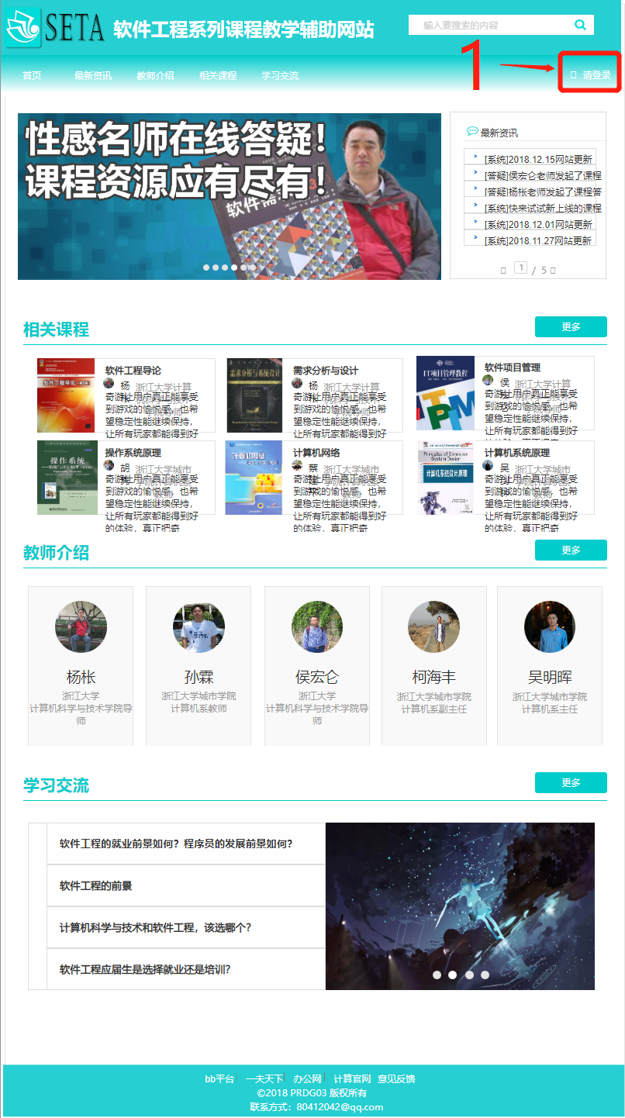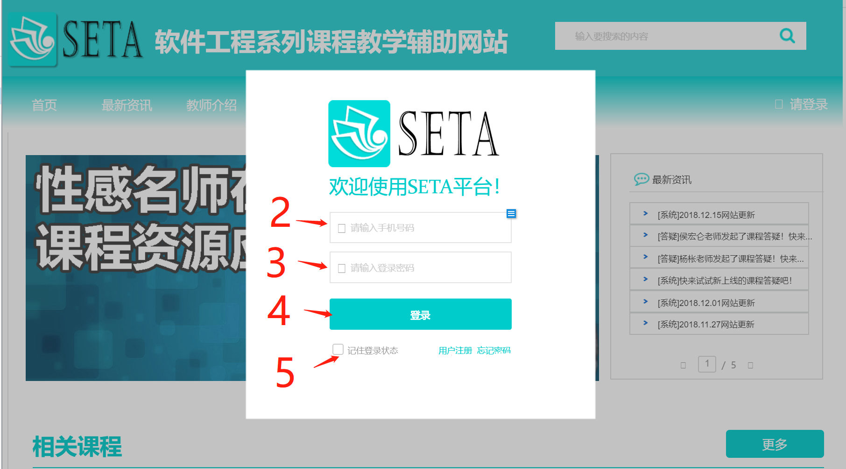

|  |  |  |
| --- | --- | --- |
| 标号 | 交互 | 一般性操作流程 |
| 1 | 未登录主页点击弹出登录框 | 在未登录主页点击按钮弹出登录框，输入相应信息登录 |
| 2 | 账号输入框 |
| 3 | 密码输入框 |
| 4 | 点击按钮登录 |
| 5 | 勾选按钮保持登录状态 |

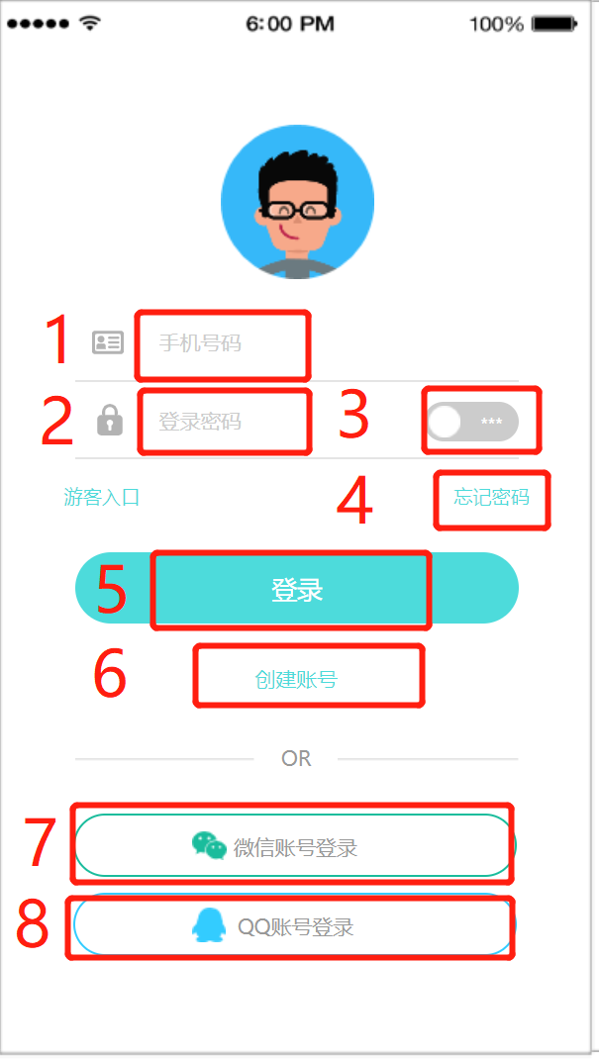

|  |  |  |
| --- | --- | --- |
| 标号 | 交互 | 一般性操作流程 |
| 1 | 账号输入框 | 打开APP进入登录界面，输入相应信息登录 |
| 2 | 密码输入框 |
| 3 | 点击按钮密码明文显示 |
| 4 | 点击按钮重置密码 |
| 5 | 点击按钮登录 |
| 6 | 点击按钮弹出注册框 |
| 7 | 点击按钮通过微信账号登录 |
| 8 | 点击按钮通过QQ账号登录 |

#### 2.1.1.2 注册

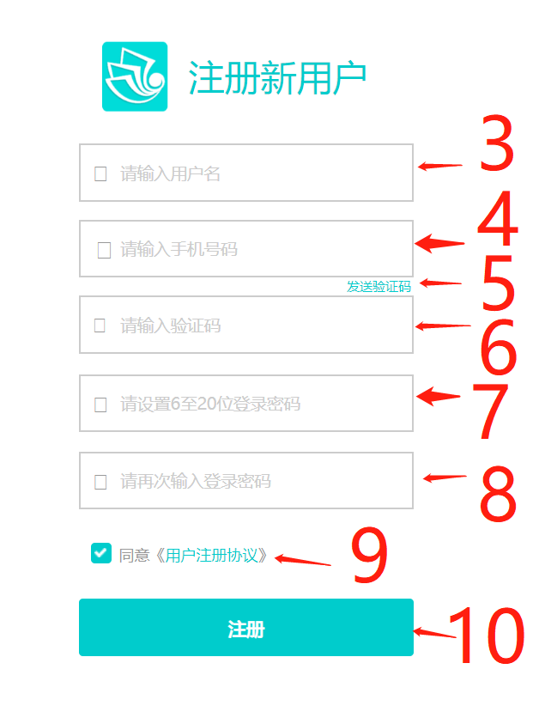

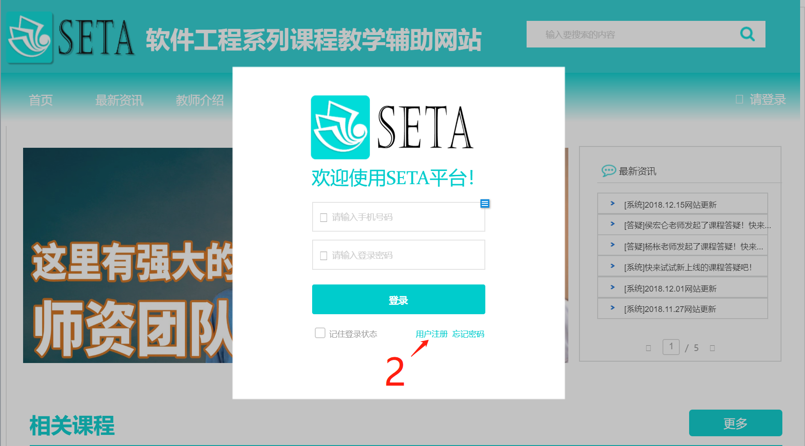

|  |  |  |
| --- | --- | --- |
| 标号 | 交互 | 一般性操作流程 |
| 1 | 未登录主页点击弹出登录框 | 在未登录主页点击按钮弹出登录框， 点击用户注册按钮弹出注册页面，输入相关信息进行注册 |
| 2 | 用户注册按钮点击弹出注册页面 |
| 3 | 用户名输入框 |
| 4 | 手机号码输入框 |
| 5 | 验证码发送按钮 |
| 6 | 验证码输入框 |
| 7 | 密码输入框 |
| 8 | 密码确认输入框 |
| 9 | 用户注册协议确认框 |
| 10 | 注册按钮点击注册 |

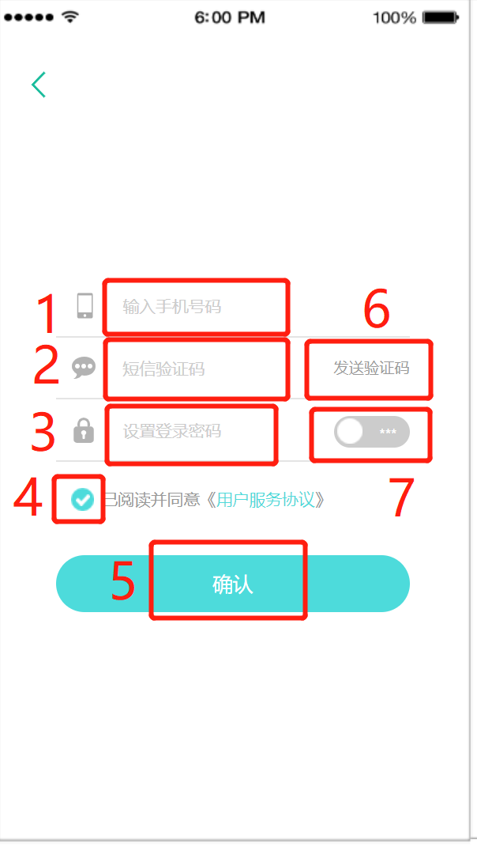

|  |  |  |
| --- | --- | --- |
| 标号 | 交互 | 一般性操作流程 |
| 1 | 手机号码输入框 | 在登录界面点击创建账号按钮弹出注册框，输入相关信息进行注册 |
| 2 | 验证码输入框 |
| 3 | 密码输入框 |
| 4 | 用户注册协议确认框 |
| 5 | 注册确认按钮点击注册 |
| 6 | 验证码输入框 |
| 7 | 点击按钮密码明文显示 |

#### 2.1.1.3 重置密码



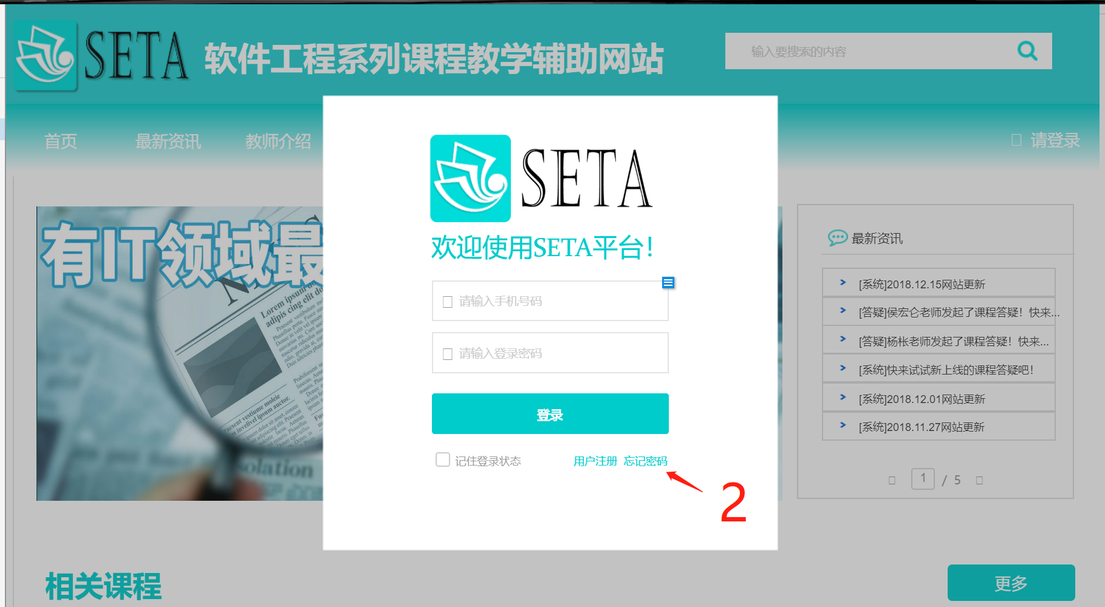

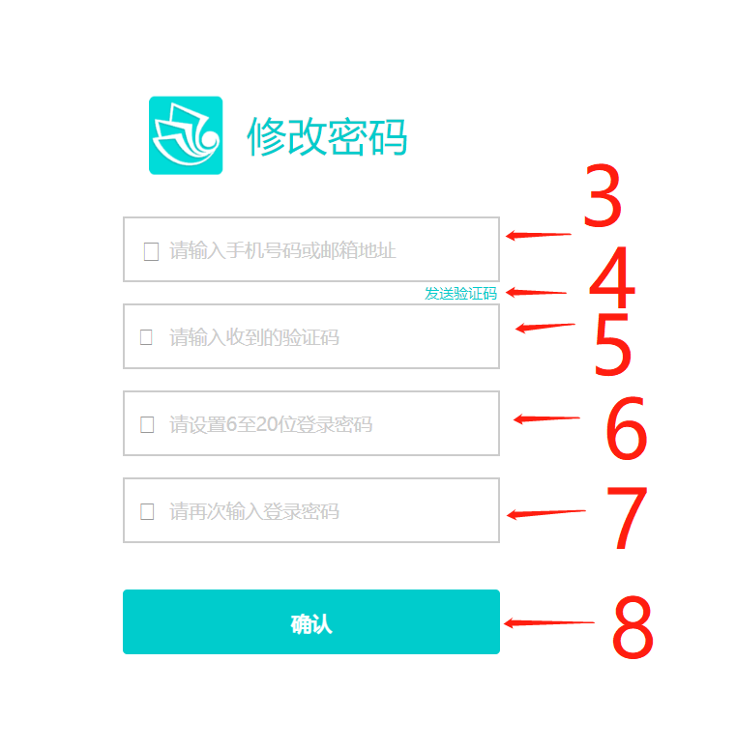

|  |  |  |
| --- | --- | --- |
| 标号 | 交互 | 一般性操作流程 |
| 1 | 未登录主页点击弹出登录框 | 在未登录主页点击按钮弹出登录框， 点击忘记密码按钮弹出修改密码页面，输入相关信息进行密码修改 |
| 2 | 忘记密码按钮点击弹出密码修改页面 |
| 3 | 手机号码输入框 |
| 4 | 验证码发送按钮 |
| 5 | 验证码输入框 |
| 6 | 密码输入框 |
| 7 | 密码确认输入框 |
| 8 | 确认按钮 |

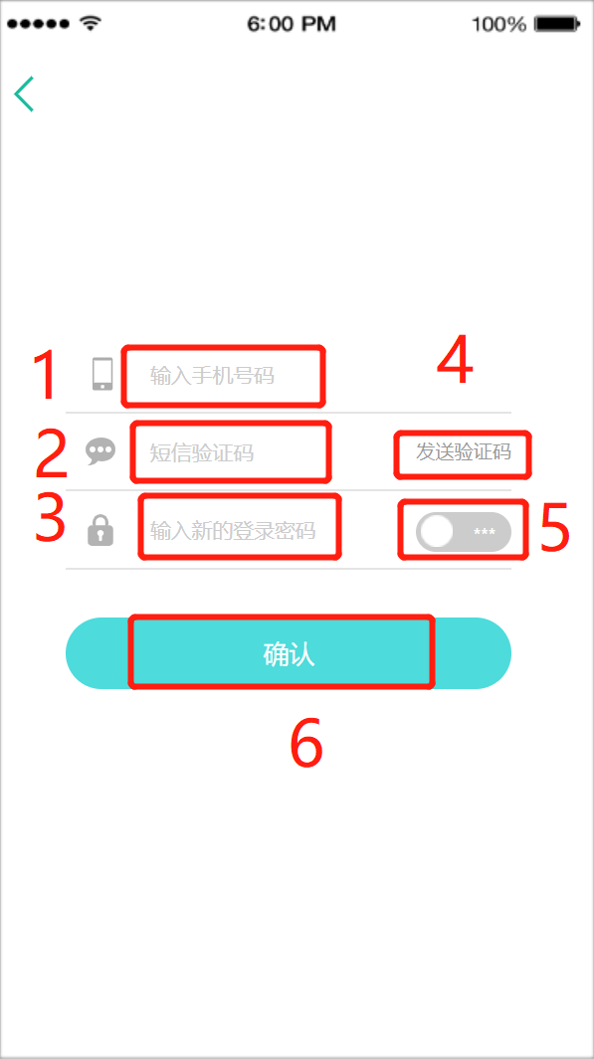

|  |  |  |
| --- | --- | --- |
| 标号 | 交互 | 一般性操作流程 |
| 1 | 手机号码输入框 | 在登录界面点击忘记密码按钮弹出重置密码框，输入相关信息进行重置密码 |
| 2 | 验证码输入框 |
| 3 | 手机号码输入框 |
| 4 | 验证码发送按钮 |
| 5 | 点击按钮密码明文显示 |
| 6 | 确认按钮 |

#### 2.1.1.4 导航条

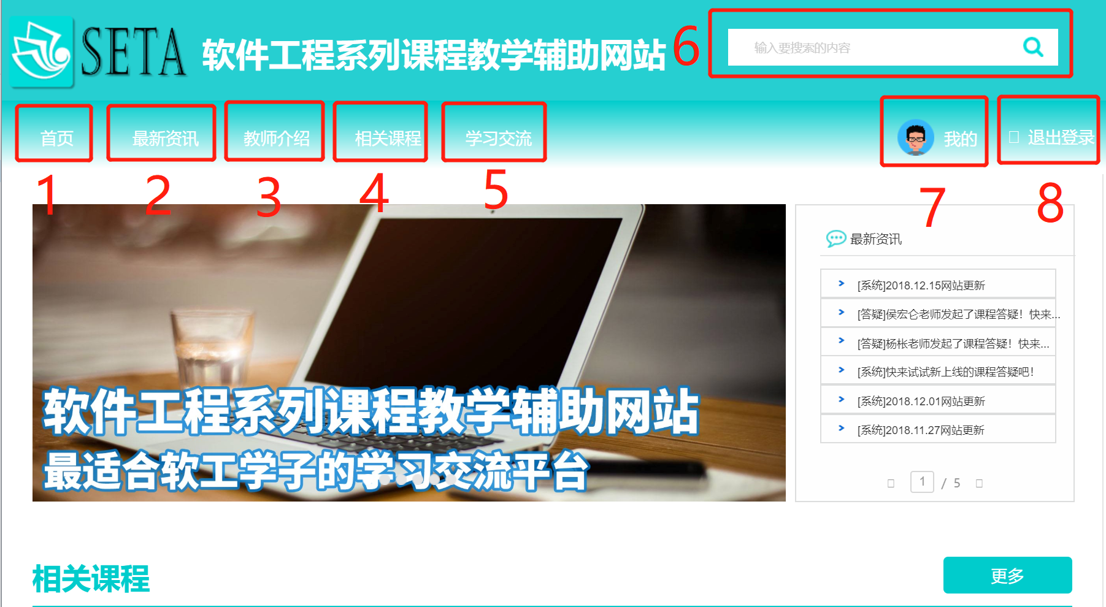

|  |  |  |
| --- | --- | --- |
| 标号 | 交互 | 一般性操作流程 |
| 1 | 点击按钮进入首页 | 选择对应按钮点击进入对应界面 |
| 2 | 点击按钮进入最新资讯界面 |
| 3 | 点击按钮进入教师介绍界面 |
| 4 | 点击按钮进入相关课程界面 |
| 5 | 点击按钮进入学习交流界面 |
| 6 | 站内搜索框 |
| 7 | 点击头像进入个人中心界面 |
| 8 | 点击按钮退出登录 |

#### 2.1.1.5 主界面

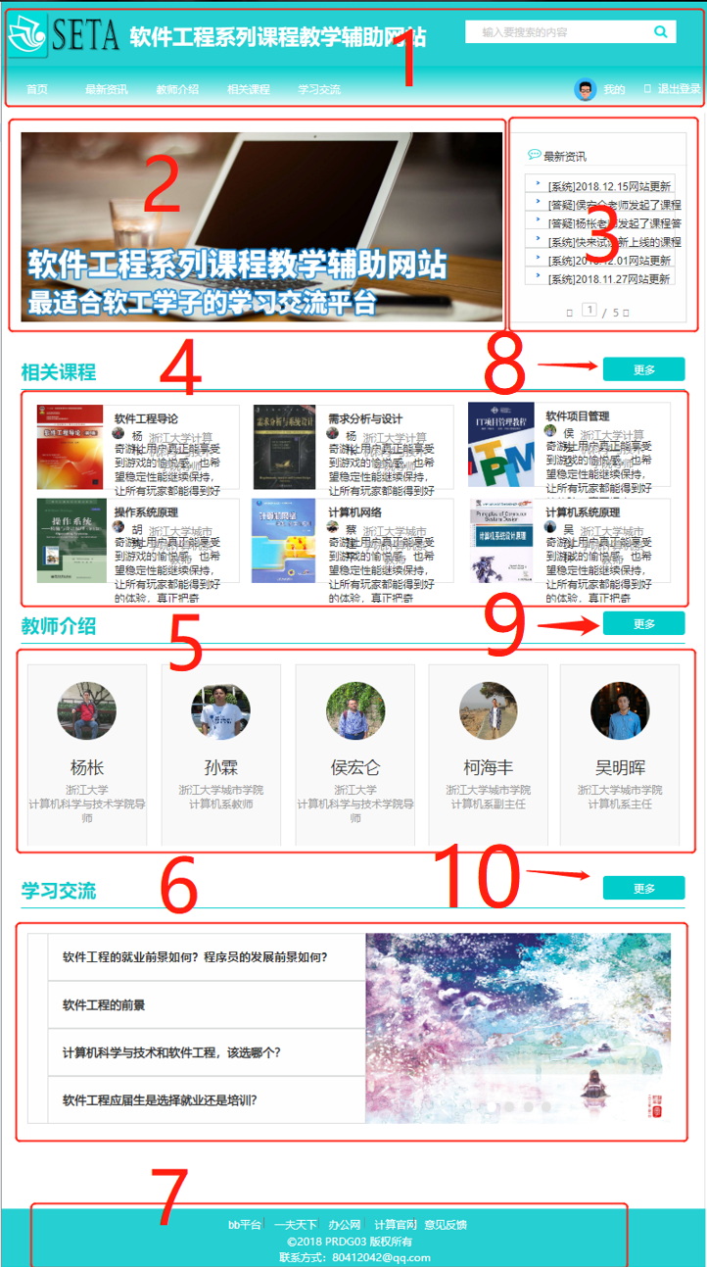

|  |  |  |
| --- | --- | --- |
| 标号 | 交互 | 一般性操作流程 |
| 1 | 导航栏 | 选择对应按钮点击进入对应界面 |
| 2 | 主页轮播图介绍网站 |
| 3 | 最新资讯区域点击跳转至最新资讯界面 |
| 4 | 相关课程区域点击跳转至具体课程界面 |
| 5 | 教师介绍区域点击跳转至具体教师介绍界面 |
| 6 | 学习交流区域点击跳转至相关学习交流界面 |
| 7 | 友情链接区域点击跳转至对应链接网站 |
| 8 | 点击按钮进入相关课程界面 |
| 9 | 点击按钮进入教师介绍界面 |
| 10 | 点击按钮进入学习交流界面 |

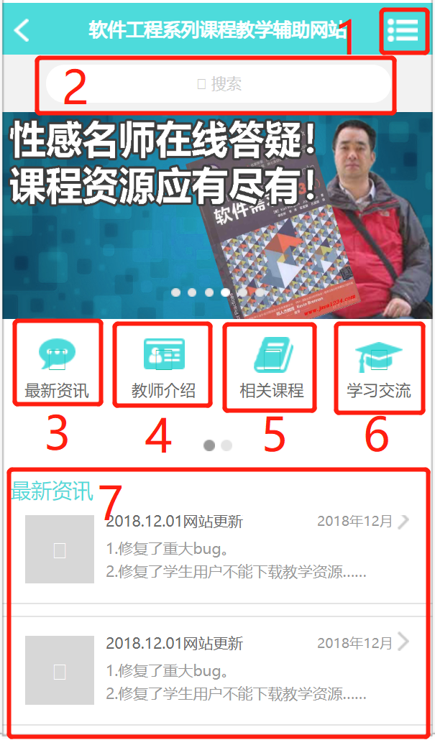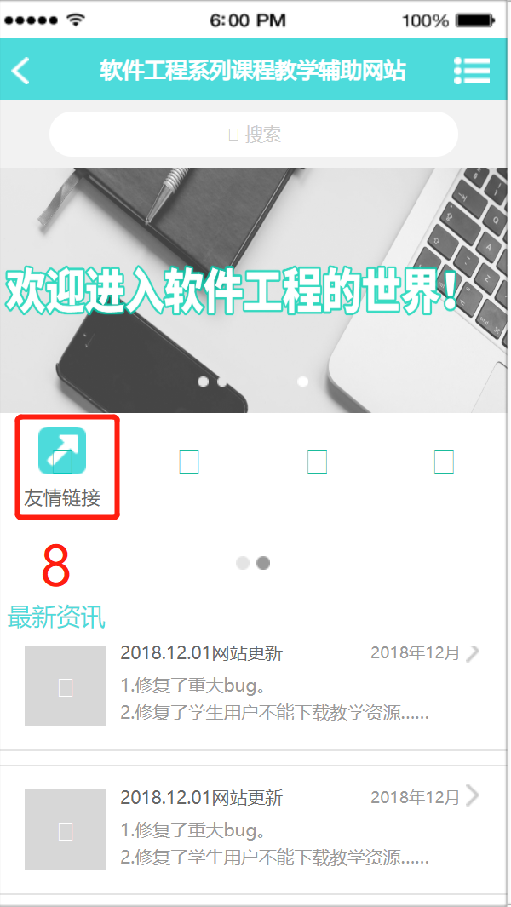

|  |  |  |
| --- | --- | --- |
| 标号 | 交互 | 一般性操作流程 |
| 1 | 点击按钮进入个人中心 | 选择对应按钮点击进入对应界面 |
| 2 | 站内搜索框 |
| 3 | 点击按钮进入最新资讯界面 |
| 4 | 点击按钮进入教师介绍界面 |
| 5 | 点击按钮进入相关课程界面 |
| 6 | 点击按钮进入学习交流界面 |
| 7 | 选择最新资讯进入详情页 |
| 8 | 点击按钮进入友情链接界面 |

#### 2.1.1.6 相关课程界面

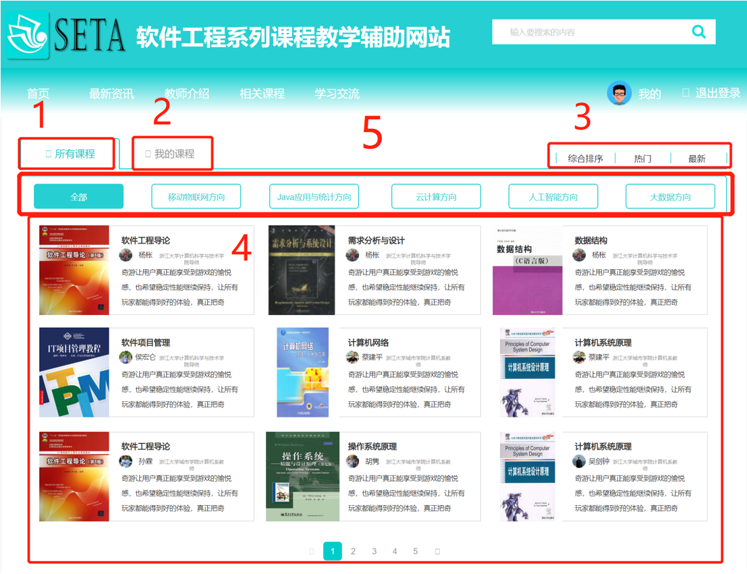

|  |  |  |
| --- | --- | --- |
| 标号 | 交互 | 一般性操作流程 |
| 1 | 点击按钮查看所有课程 | 选择想要查看的课程，点击课程图片进入对应介绍界面 |
| 2 | 点击按钮查看我的课程 |
| 3 | 选择课程排序类型 |
| 4 | 课程选择区域点击课程跳转至对应介绍界面 |
| 5 | 选择课程类型区域 |

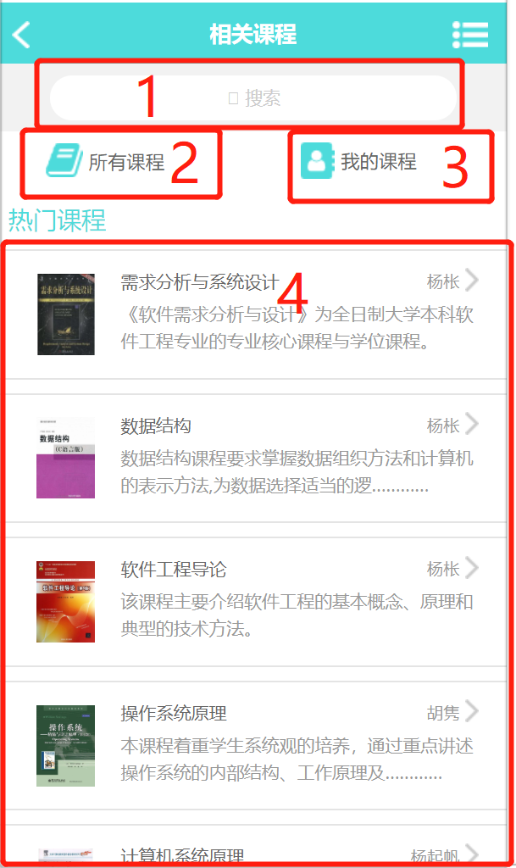

|  |  |  |
| --- | --- | --- |
| 标号 | 交互 | 一般性操作流程 |
| 1 | 课程搜索框 | 1.选择想要查看的课程，点击课程图片进入对应介绍界面  2.查看所有课程  3.查看我的课程 |
| 2 | 点击按钮查看所有课程 |
| 3 | 点击按钮查看我的课程 |
| 4 | 热门课程展示区域 |

#### 2.1.1.7 具体课程界面

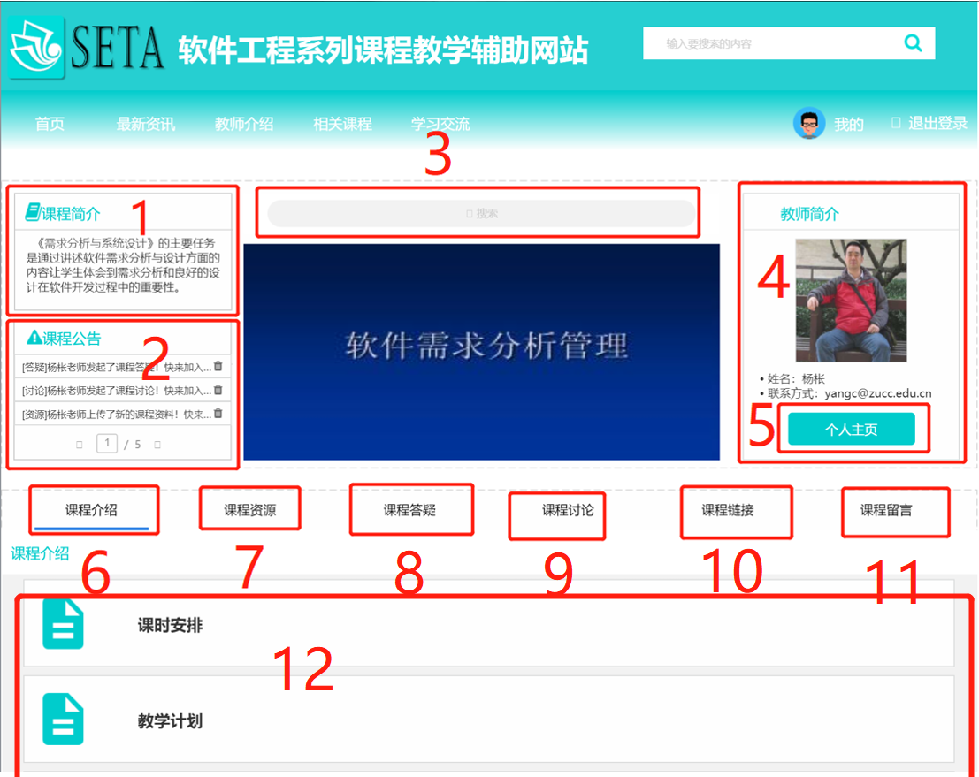

|  |  |  |
| --- | --- | --- |
| 标号 | 交互 | 一般性操作流程 |
| 1 | 课程简介区域 | 选择想要查看的信息，点击对应按钮显示 |
| 2 | 课程公告区域点击可进入具体公告界面 |
| 3 | 课程内部资源搜索区域 |
| 4 | 教师简介区域 |
| 5 | 点击按钮进入教师个人主页 |
| 6 | 点击按钮显示课程介绍 |
| 7 | 点击按钮显示课程资源 |
| 8 | 点击按钮显示课程答疑 |
| 9 | 点击按钮显示课程讨论 |
| 10 | 点击按钮显示课程链接 |
| 11 | 点击按钮显示课程留言 |
| 12 | 信息显示区域 |

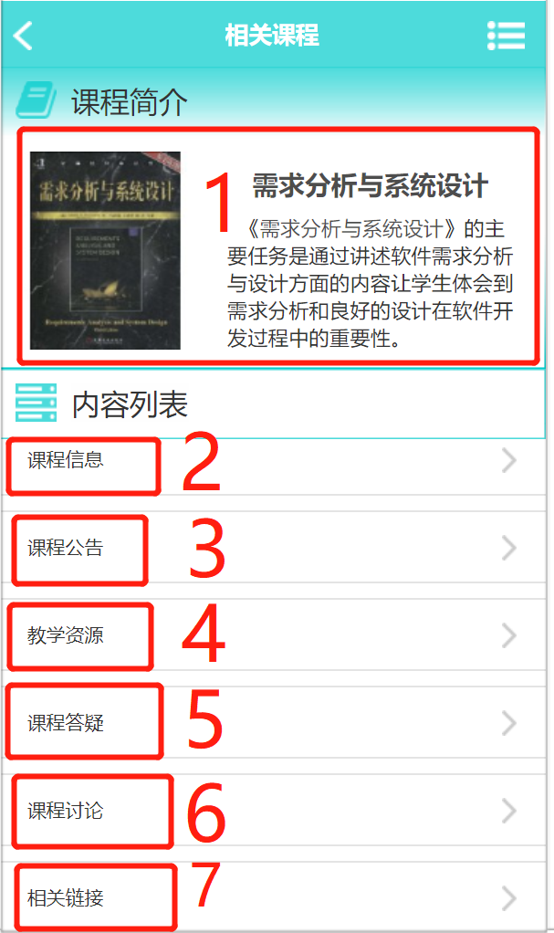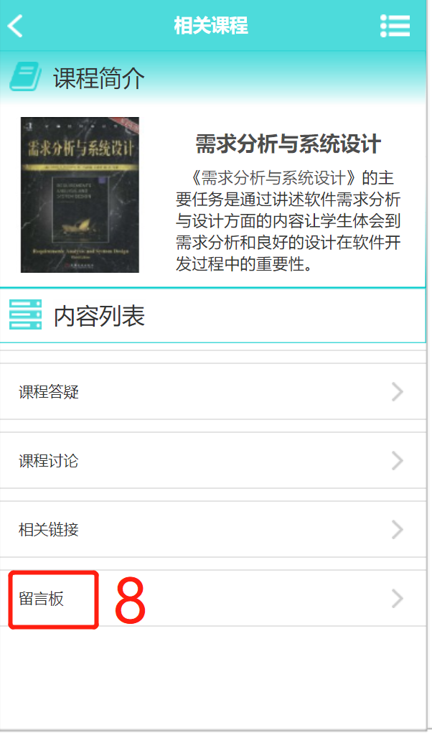

|  |  |  |
| --- | --- | --- |
| 标号 | 交互 | 一般性操作流程 |
| 1 | 课程简介区域 | 选择想要查看的信息，点击对应按钮显示 |
| 2 | 点击按钮显示课程信息 |
| 3 | 点击按钮显示课程公告 |
| 4 | 点击按钮显示教学资源 |
| 5 | 点击按钮显示课程答疑 |
| 6 | 点击按钮显示课程讨论 |
| 7 | 点击按钮显示课程相关链接 |
| 8 | 点击按钮显示课程介绍 |
| 9 | 点击按钮显示留言板 |

#### 2.1.1.8 教学资源界面

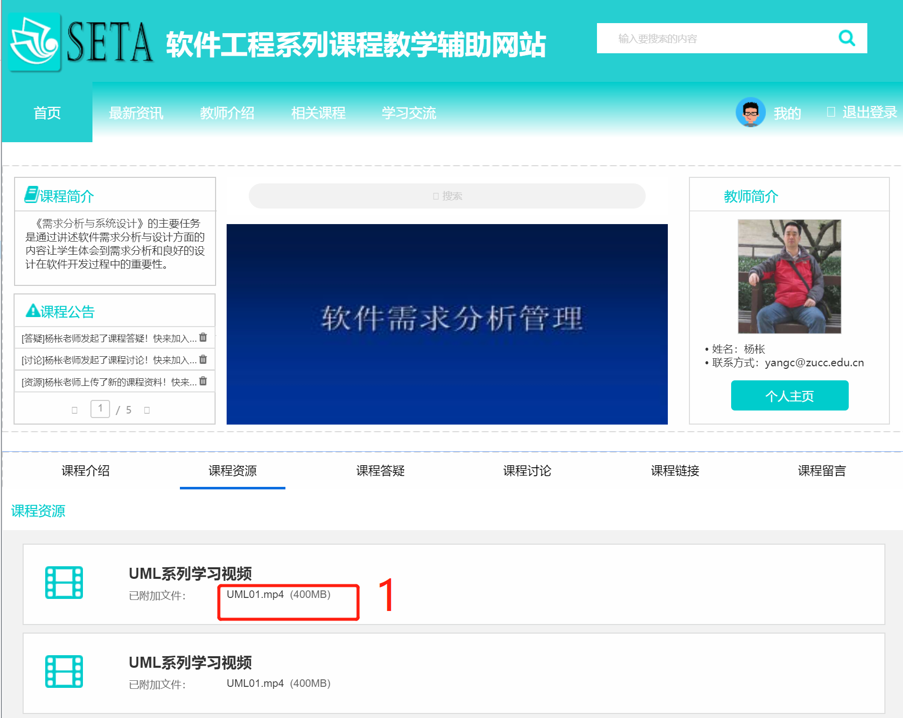

|  |  |  |
| --- | --- | --- |
| 标号 | 交互 | 一般性操作流程 |
| 1 | 资源下载链接 | 选择想要的资源，点击对应链接下载 |

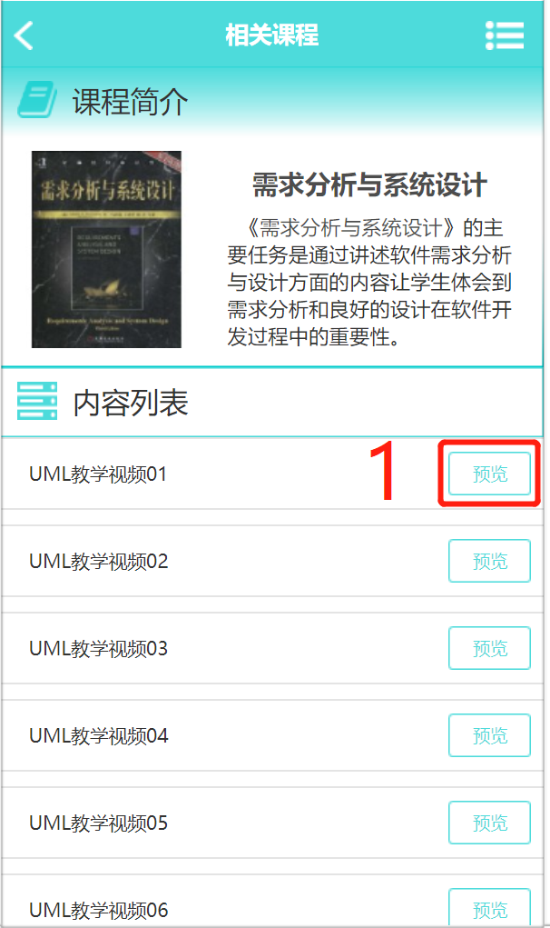

|  |  |  |
| --- | --- | --- |
| 标号 | 交互 | 一般性操作流程 |
| 1 | 点击按钮预览教学资源 | 选择想要的资源，点击预览按钮 |

#### 2.1.1.9 课程链接界面

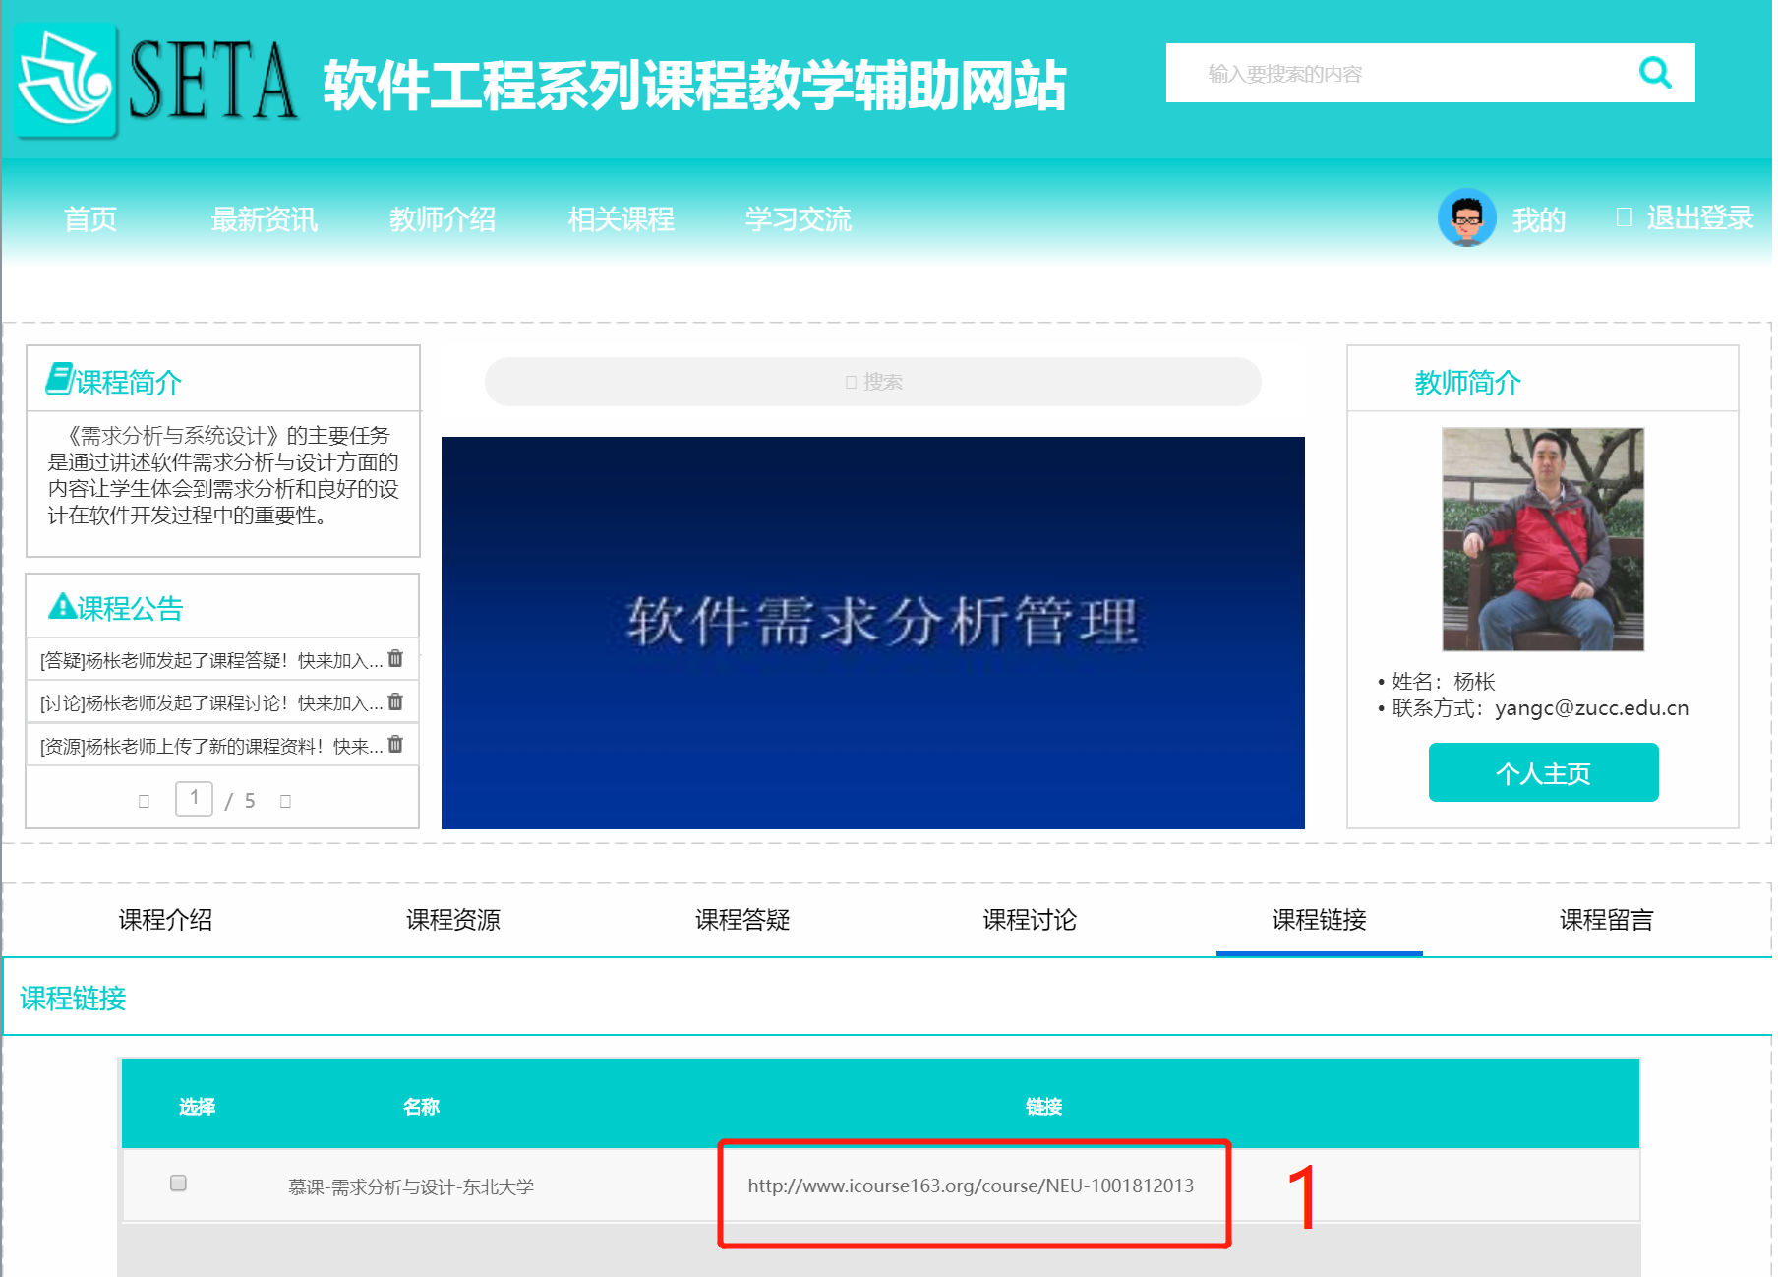

|  |  |  |
| --- | --- | --- |
| 标号 | 交互 | 一般性操作流程 |
| 1 | 课程链接 | 选择想要查看的课程，点击对应课程链接跳转 |

#### 2.1.1.10 课程留言界面

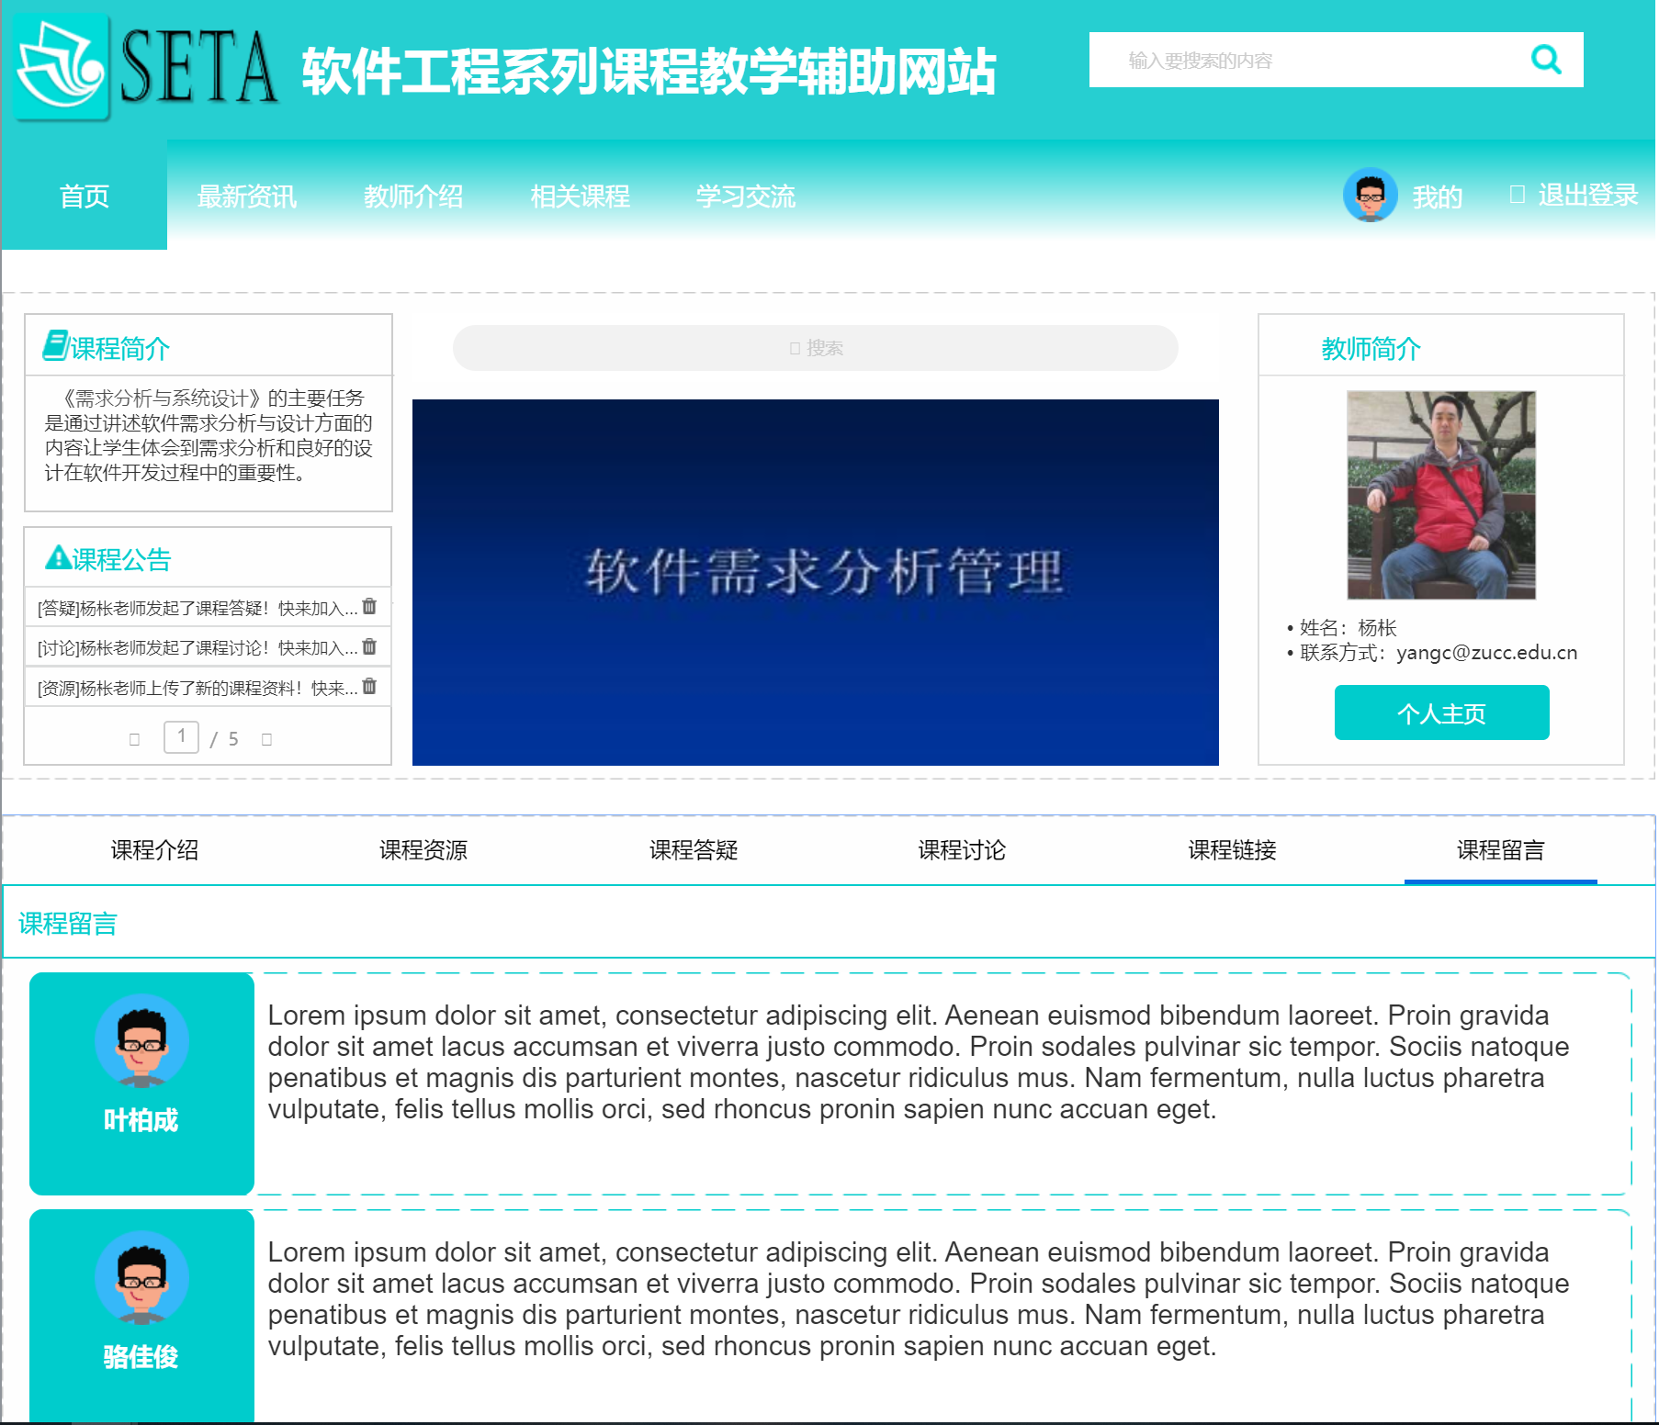

#### 2.1.1.11 课程讨论界面

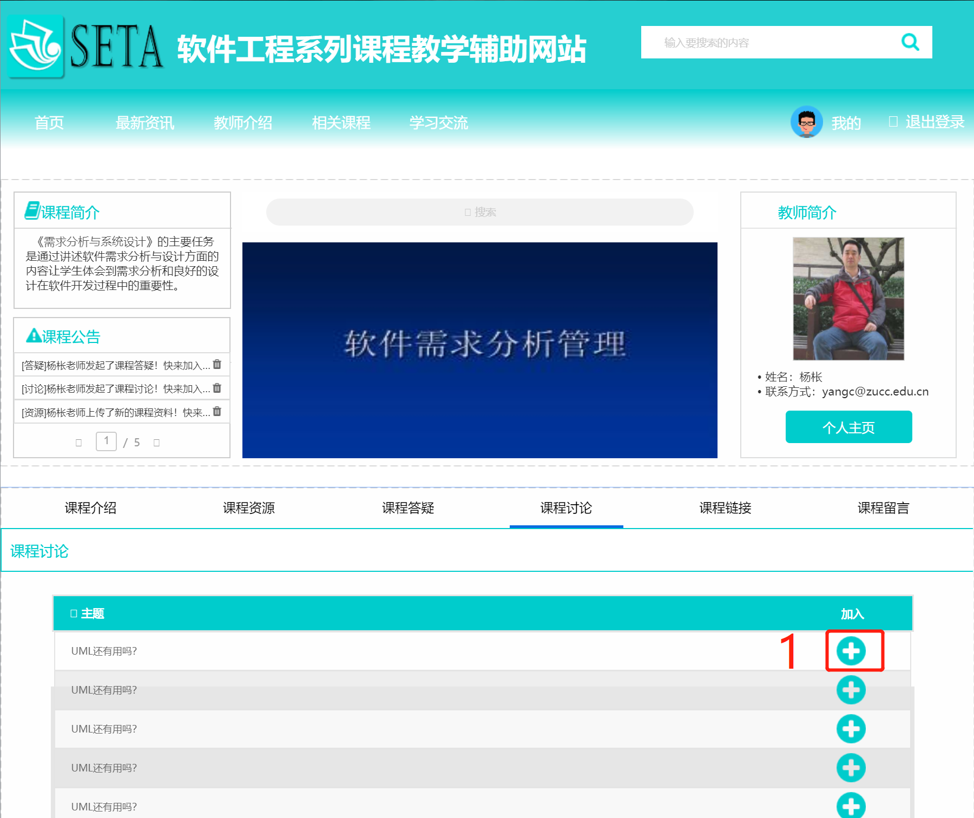

|  |  |  |
| --- | --- | --- |
| 标号 | 交互 | 一般性操作流程 |
| 1 | 点击按钮加入课程讨论 | 选择想要加入的讨论，点击按钮加入对应讨论 |

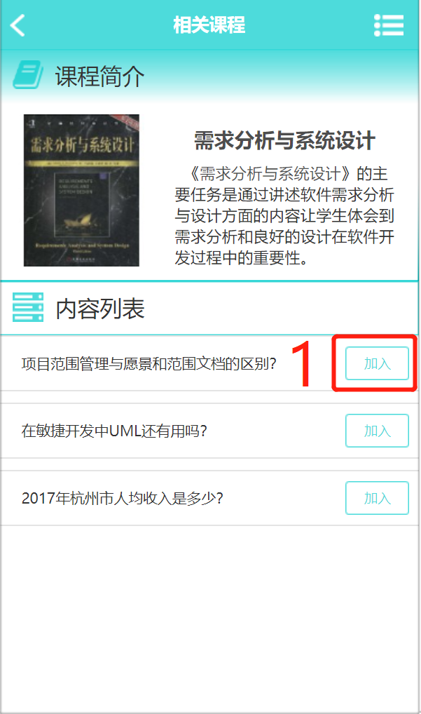

|  |  |  |
| --- | --- | --- |
| 标号 | 交互 | 一般性操作流程 |
| 1 | 点击按钮加入课程讨论 | 选择想要加入的讨论，点击按钮加入对应讨论 |

#### 2.1.1.12 具体某条讨论界面

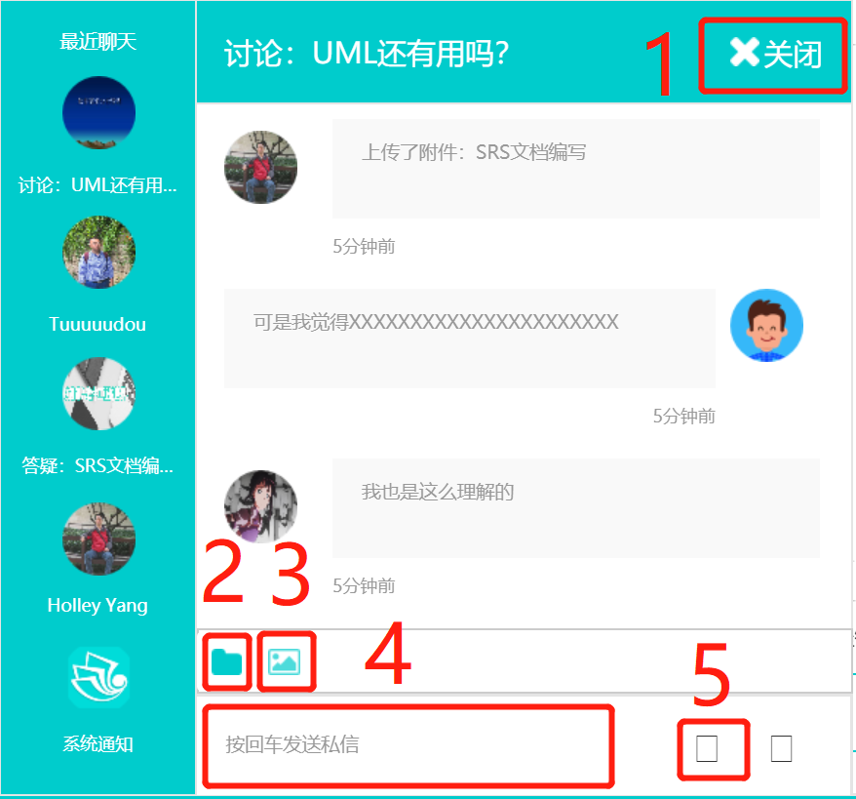

|  |  |  |
| --- | --- | --- |
| 标号 | 交互 | 一般性操作流程 |
| 1 | 点击按钮关闭课程讨论 | 根据需要发送、上传相关信息 |
| 2 | 点击按钮上传附件 |
| 3 | 点击按钮上传照片 |
| 4 | 内容输入框 |
| 5 | 点击按钮发送 |

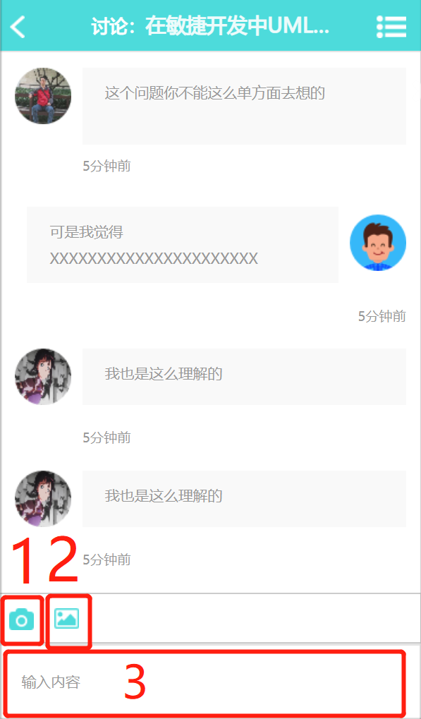

|  |  |  |
| --- | --- | --- |
| 标号 | 交互 | 一般性操作流程 |
| 1 | 点击按钮上传附件 | 根据需要发送、上传相关信息，按回车发送 |
| 2 | 点击按钮上传照片 |
| 3 | 内容输入框 |

#### 2.1.1.13 课程答疑界面

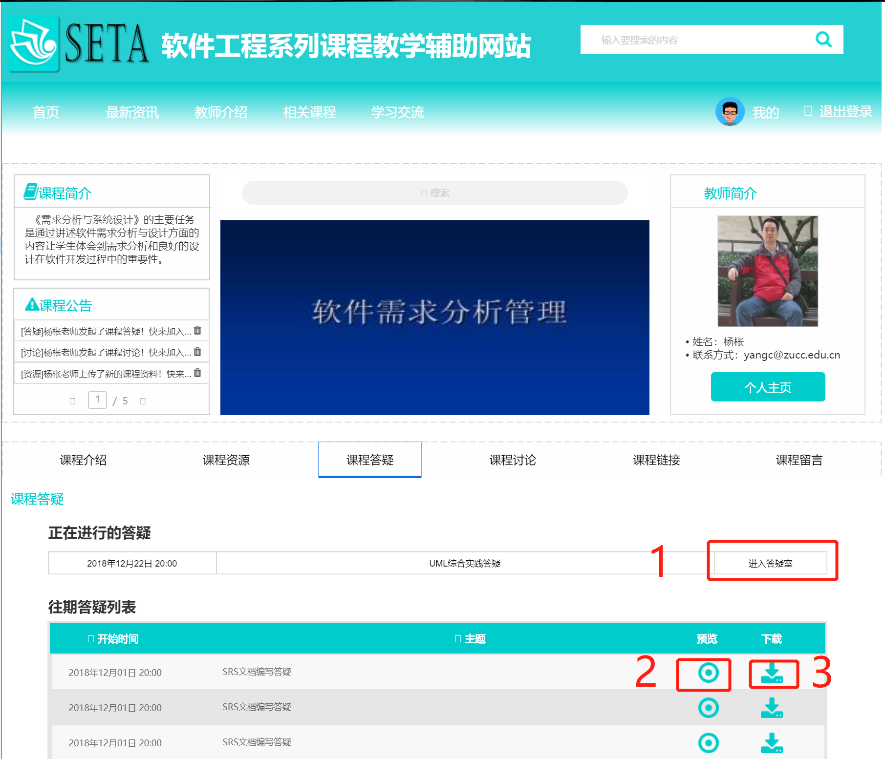

|  |  |  |
| --- | --- | --- |
| 标号 | 交互 | 一般性操作流程 |
| 1 | 点击按钮进入答疑室 | 根据需要点击按钮进入答疑室、预览往期资料、下载往期资料 |
| 2 | 点击按钮预览往期答疑 |
| 3 | 点击按钮下载往期答疑内容 |

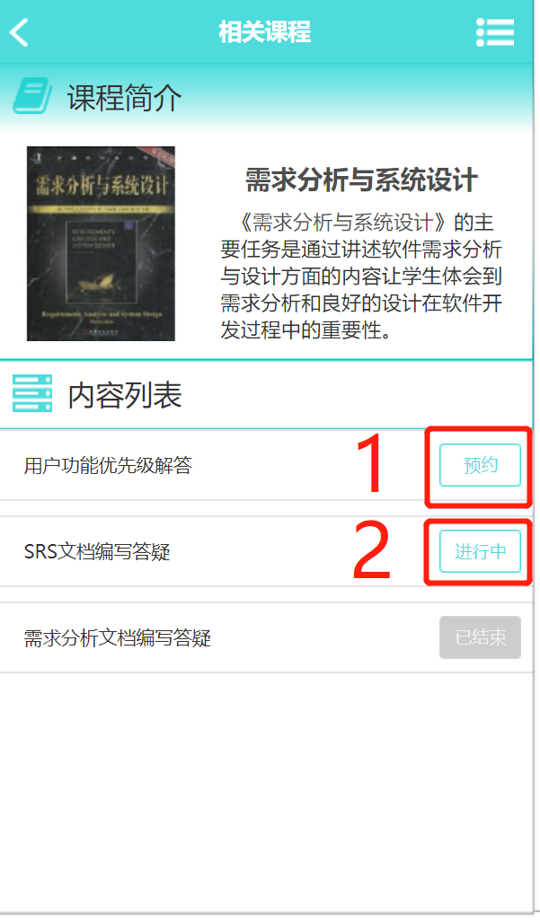

|  |  |  |
| --- | --- | --- |
| 标号 | 交互 | 一般性操作流程 |
| 1 | 点击按钮预约答疑 | 根据需要点击按钮预约或进入答疑室 |
| 2 | 点击按钮预览往期答疑 |

#### 2.1.1.14 具体某条答疑界面

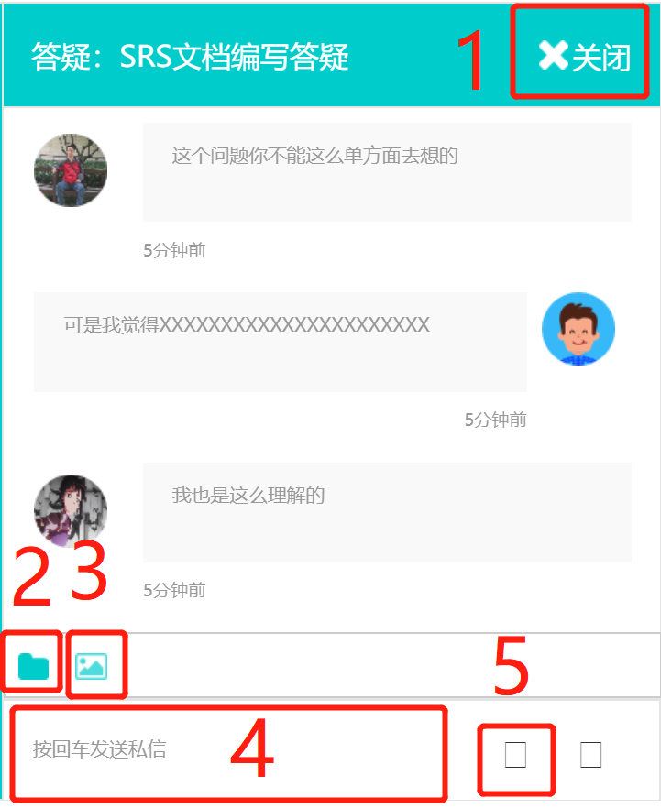

|  |  |  |
| --- | --- | --- |
| 标号 | 交互 | 一般性操作流程 |
| 1 | 点击按钮关闭答疑 | 进入答疑界面，与其他人进行交流 |
| 2 | 点击按钮添加附件 |
| 3 | 点击按钮添加照片 |
| 4 | 回答内容框 |
| 5 | 点击按钮发送 |

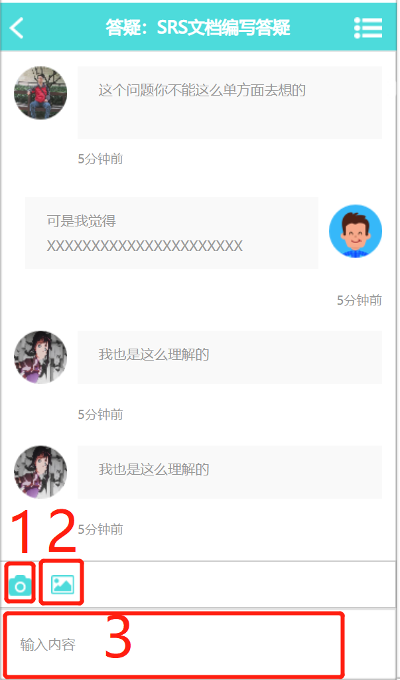

|  |  |  |
| --- | --- | --- |
| 标号 | 交互 | 一般性操作流程 |
| 1 | 点击按钮上传附件 | 根据需要发送、上传相关信息，按回车发送 |
| 2 | 点击按钮上传照片 |
| 3 | 内容输入框 |

#### 2.1.1.15 学习交流界面

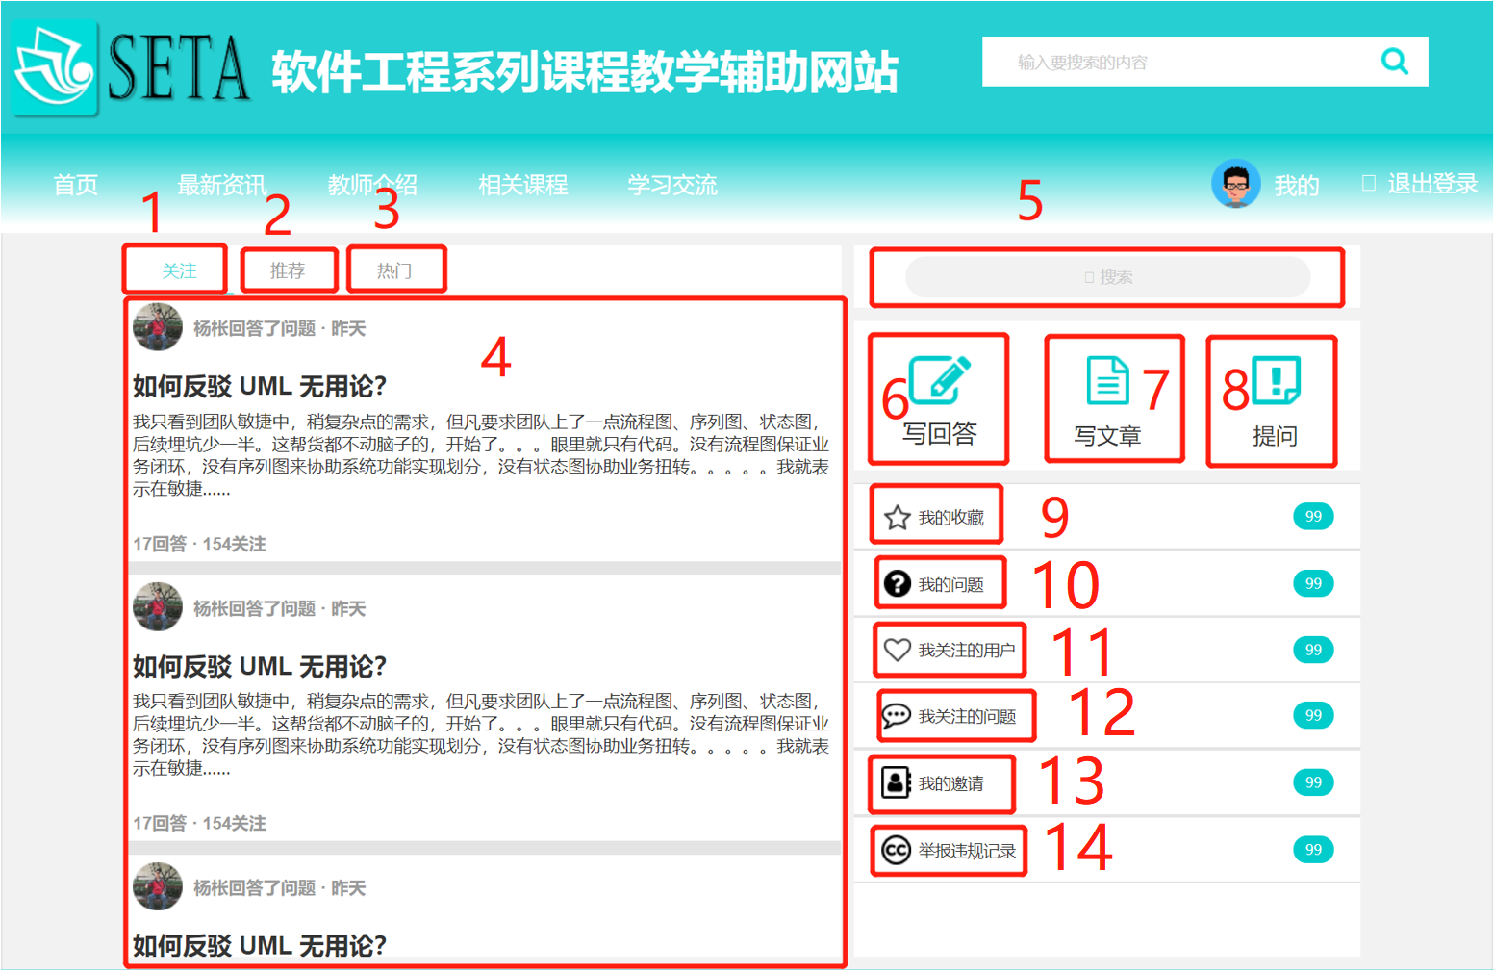

|  |  |  |
| --- | --- | --- |
| 标号 | 交互 | 一般性操作流程 |
| 1 | 点击按钮显示关注问题 | 1.根据需求选择对应类别的问题，并查看具体内容  2.新建回答、问题、文章  3.查看账户相关信息，点击对应按钮进行跳转 |
| 2 | 点击按钮显示推荐问题 |
| 3 | 点击按钮显示热门话题 |
| 4 | 问题显示区域 |
| 5 | 搜索问题框 |
| 6 | 点击按钮进入问题列表 |
| 7 | 点击按钮弹出新建文章框 |
| 8 | 点击按钮弹出提问框 |
| 9 | 点击按钮查看我的收藏 |
| 10 | 点击按钮查看与我提出的问题 |
| 11 | 点击按钮查看我关注的用户 |
| 12 | 点击按钮查看我关注的问题 |
| 13 | 点击按钮查看我的邀请 |
| 14 | 点击按钮查看我的举报记录 |

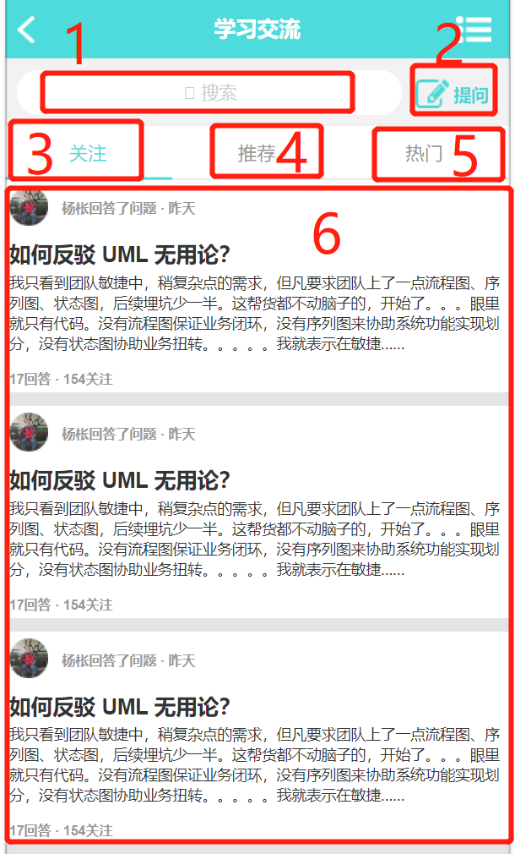

|  |  |  |
| --- | --- | --- |
| 标号 | 交互 | 一般性操作流程 |
| 1 | 问题搜索框 | 1.根据需求选择对应类别的问题，并查看具体内容  2.新建问题 |
| 2 | 点击按钮提问 |
| 3 | 点击按钮显示关注问题 |
| 4 | 点击按钮查看推荐问题 |
| 5 | 点击按钮查看热门问题 |
| 6 | 问题显示列表，点击进入具体问题界面 |

#### 2.1.1.16 具体某条问题界面

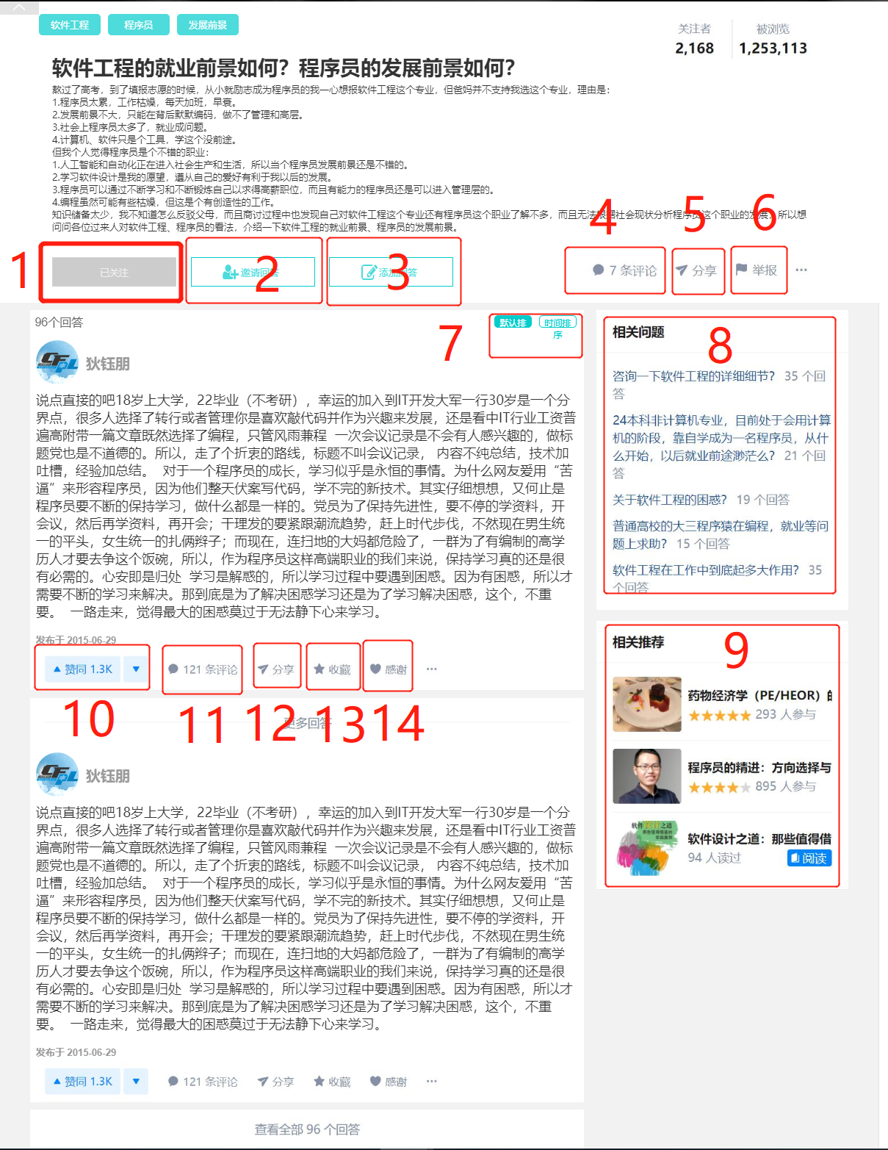

|  |  |  |
| --- | --- | --- |
| 标号 | 交互 | 一般性操作流程 |
| 1 | 点击按钮关注问题 | 1.关注问题  2.收藏回答  3.邀请回答  4.评论回答或问题 |
| 2 | 点击按钮邀请回答 |
| 3 | 点击按钮回答 |
| 4 | 点击按钮查看问题对应的评论 |
| 5 | 点击按钮分享问题 |
| 6 | 点击按钮举报问题 |
| 7 | 选择排序方式 |
| 8 | 相关问题区域 |
| 9 | 相关推荐区域 |
| 10 | 点击按钮对回答进行评价 |
| 11 | 点击按钮查看回答对应的评论 |
| 12 | 点击按钮分享回答 |
| 13 | 点击按钮收藏回答 |
| 14 | 点击按钮感谢回答 |

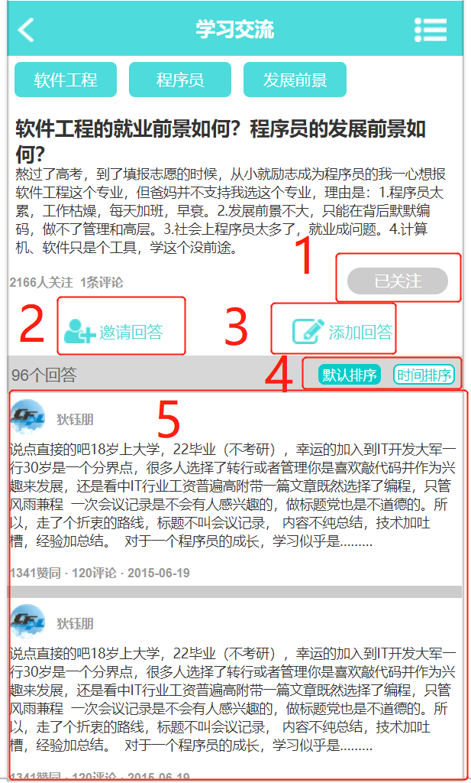

|  |  |  |
| --- | --- | --- |
| 标号 | 交互 | 一般性操作流程 |
| 1 | 点击按钮关注问题 | 1.关注问题  2.查看回答  3.邀请回答  4.添加回答  5.排序 |
| 2 | 点击按钮邀请回答 |
| 3 | 点击按钮回答 |
| 4 | 选择排序方式 |
| 5 | 回答列表，点击进入具体回答界面 |

#### 2.1.1.17 提问界面

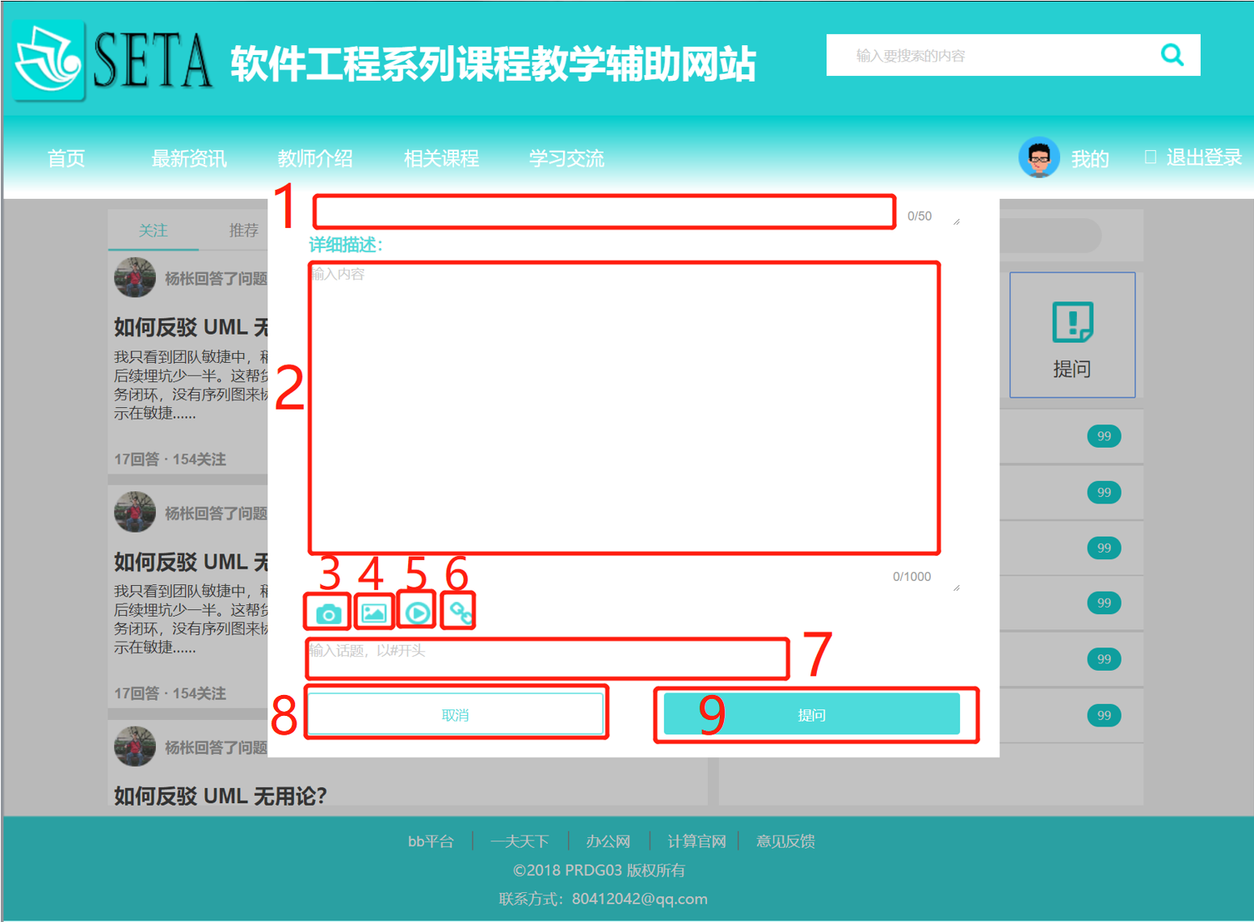

|  |  |  |
| --- | --- | --- |
| 标号 | 交互 | 一般性操作流程 |
| 1 | 标题输入框 | 填写标题、描述、话题，并根据需要添加附件，提交问题 |
| 2 | 详细内容输入框 |
| 3 | 点击按钮拍摄照片 |
| 4 | 点击按钮添加照片 |
| 5 | 点击按钮添加视频 |
| 6 | 点击按钮添加链接 |
| 7 | 话题输入框 |
| 8 | 点击按钮取消提问 |
| 9 | 点击按钮提交提问 |

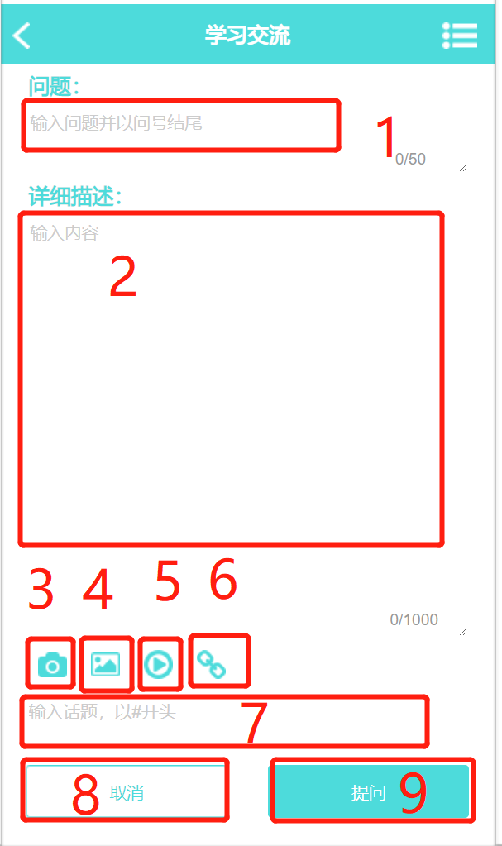

|  |  |  |
| --- | --- | --- |
| 标号 | 交互 | 一般性操作流程 |
| 1 | 标题输入框 | 填写标题、描述、话题，并根据需要添加附件，提交问题 |
| 2 | 详细内容输入框 |
| 3 | 点击按钮拍摄照片 |
| 4 | 点击按钮添加照片 |
| 5 | 点击按钮添加视频 |
| 6 | 点击按钮添加链接 |
| 7 | 话题输入框 |
| 8 | 点击按钮取消提问 |
| 9 | 点击按钮提交提问 |

#### 2.1.1.18 回答界面

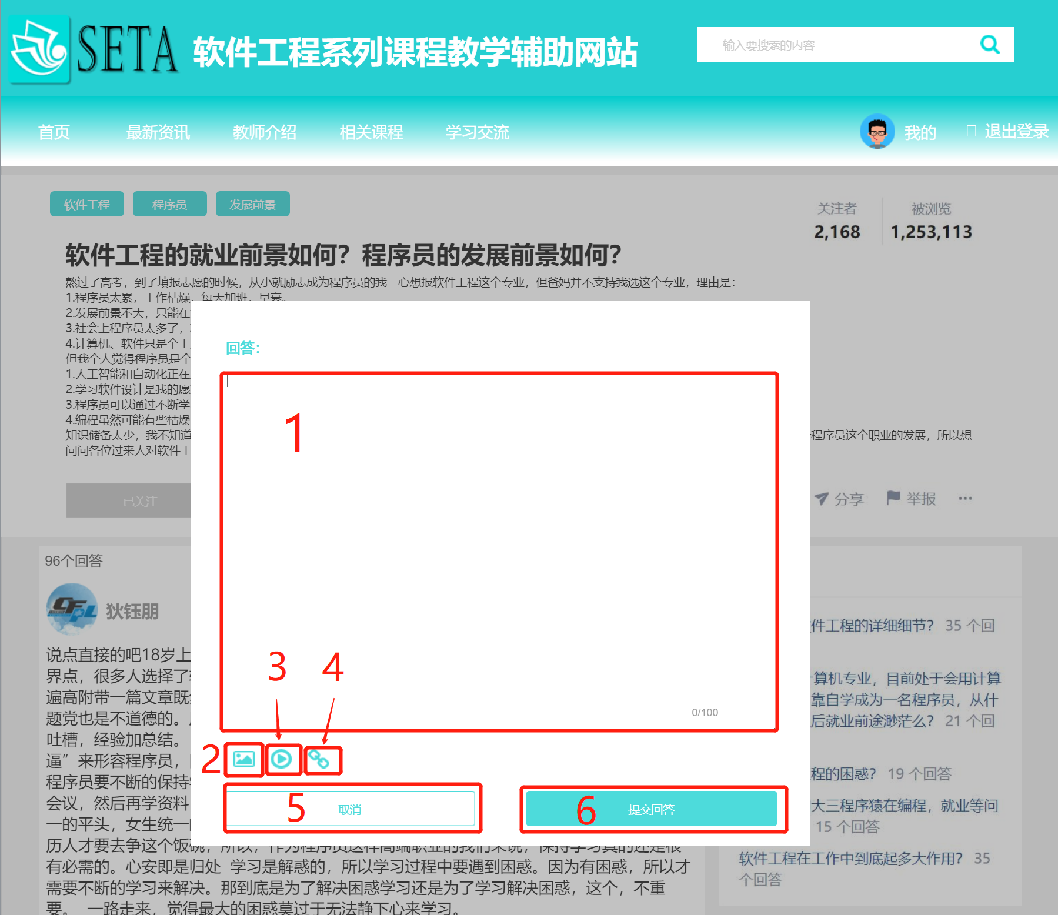

|  |  |  |
| --- | --- | --- |
| 标号 | 交互 | 一般性操作流程 |
| 1 | 回答内容输入框 | 填写回答内容，并根据需要添加附件，提交回答 |
| 2 | 点击按钮添加照片 |
| 3 | 点击按钮添加视频 |
| 4 | 点击按钮添加链接 |
| 5 | 点击按钮取消回答 |
| 6 | 点击按钮提交回答 |

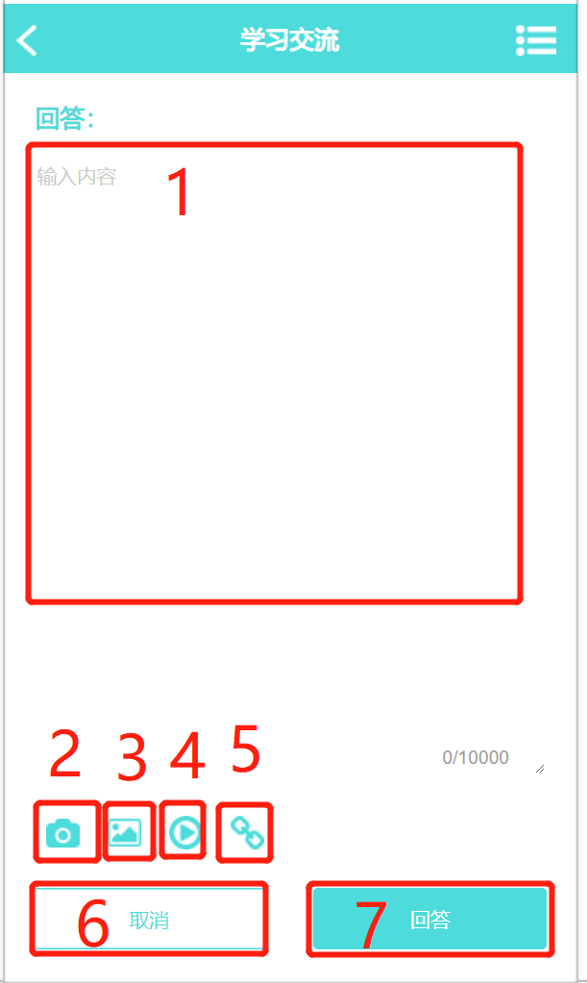

|  |  |  |
| --- | --- | --- |
| 标号 | 交互 | 一般性操作流程 |
| 1 | 回答内容输入框 | 填写回答内容，并根据需要添加附件，提交回答 |
| 2 | 点击按钮拍照 |
| 3 | 点击按钮添加照片 |
| 4 | 点击按钮添加视频 |
| 5 | 点击按钮添加链接 |
| 6 | 点击按钮取消回答 |
| 7 | 点击按钮提交回答 |

#### 2.1.1.19 话题界面

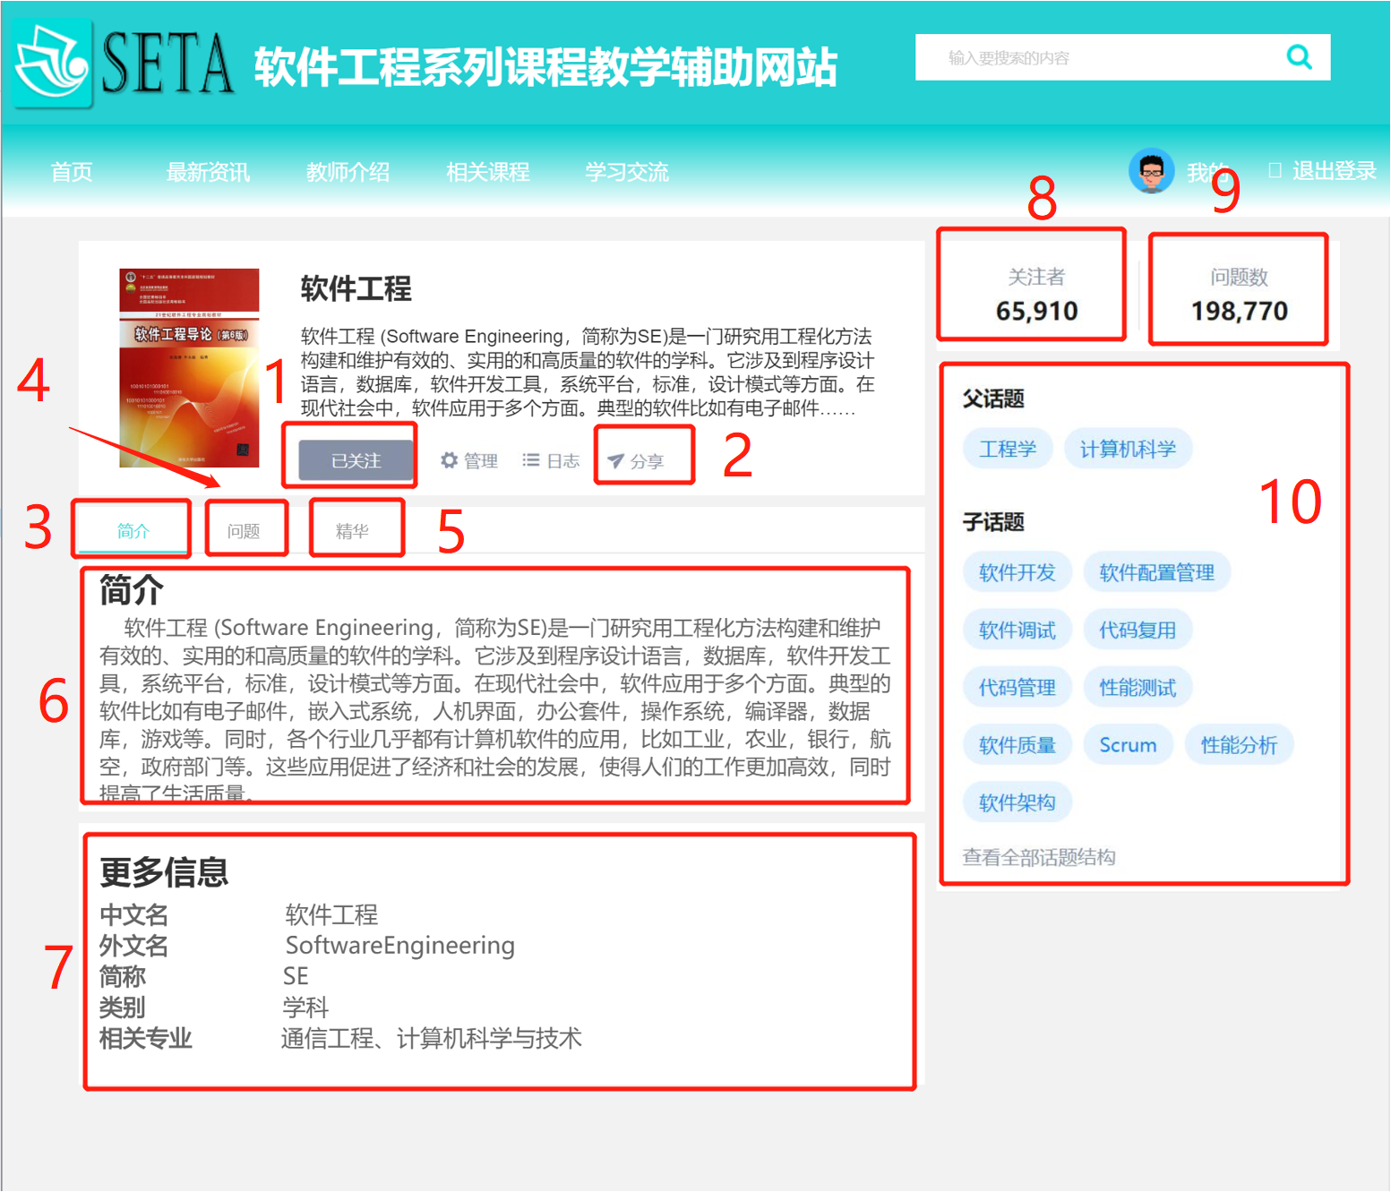

|  |  |  |
| --- | --- | --- |
| 标号 | 交互 | 一般性操作流程 |
| 1 | 点击按钮关注话题 | 查看话题相关信息 |
| 2 | 点击按钮分享话题 |
| 3 | 点击按钮查看话题简介 |
| 4 | 点击按钮查看话题相关问题 |
| 5 | 点击按钮查看话题相关精华回答 |
| 6 | 内容显示区域 |
| 7 | 更多信息显示区域 |
| 8 | 话题关注数量显示区 |
| 9 | 话题相关问题数显示区 |
| 10 | 话题相关话题显示区点击可跳转至对应话题 |

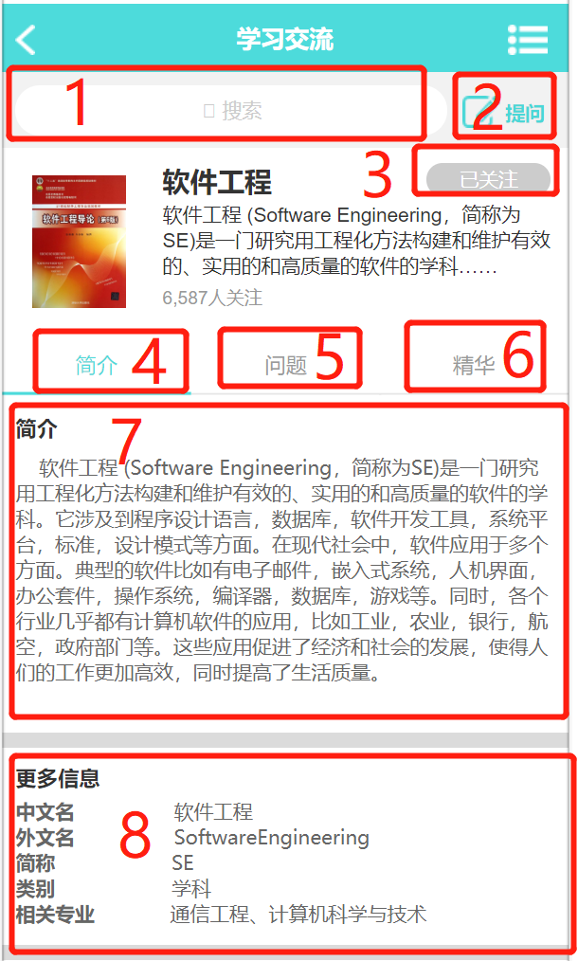

|  |  |  |
| --- | --- | --- |
| 标号 | 交互 | 一般性操作流程 |
| 1 | 搜索相关话题 | 1.查看话题相关信息  2.对这个话题进行提问 |
| 2 | 对本话题进行提问 |
| 3 | 点击按钮关注话题 |
| 4 | 点击按钮查看话题简介 |
| 5 | 点击按钮查看话题相关问题 |
| 6 | 点击按钮查看话题相关精华回答 |
| 7 | 内容显示区域 |
| 8 | 更多信息显示区域 |

#### 2.1.1.20 个人中心界面

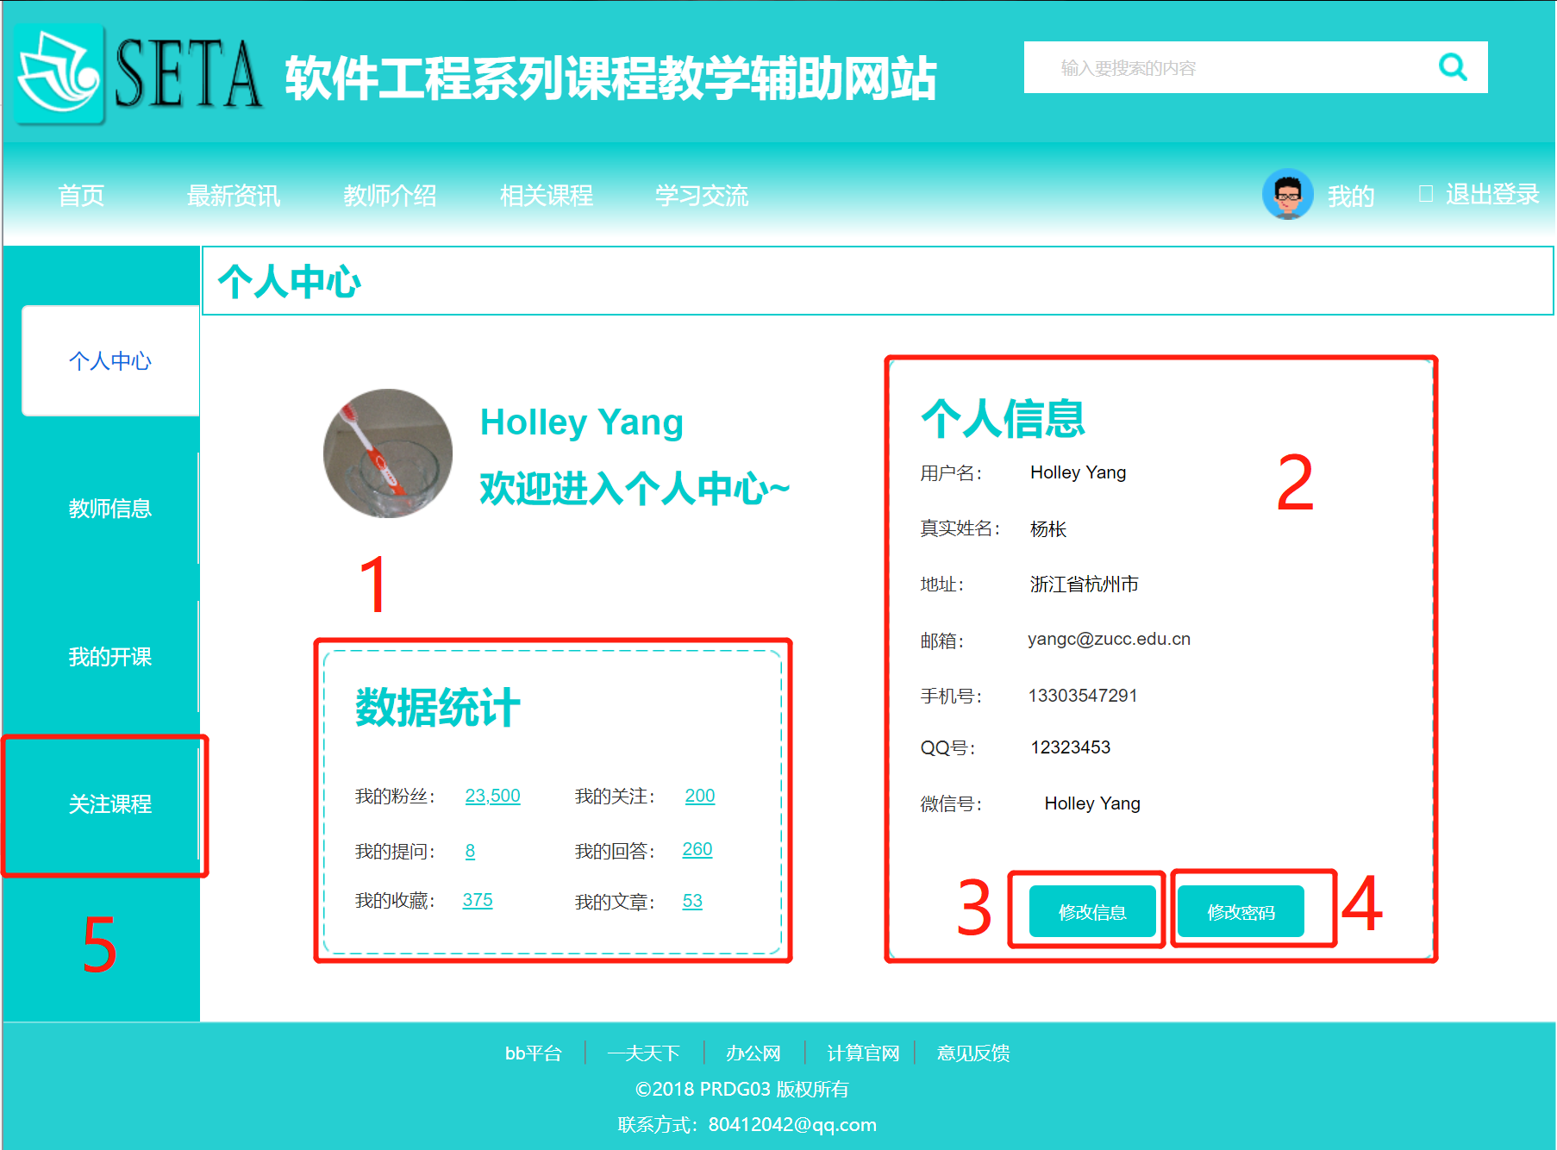

|  |  |  |
| --- | --- | --- |
| 标号 | 交互 | 一般性操作流程 |
| 1 | 个人相关数据显示区域，点击数据可查看对应数据详细信息 | 1.查看个人信息相关数据  2.修改个人信息  3.修改密码  4.查看关注课程 |
| 2 | 个人信息显示区域 |
| 3 | 点击按钮修改个人信息 |
| 4 | 点击按钮修改密码 |
| 5 | 点击按钮查看关注课程 |

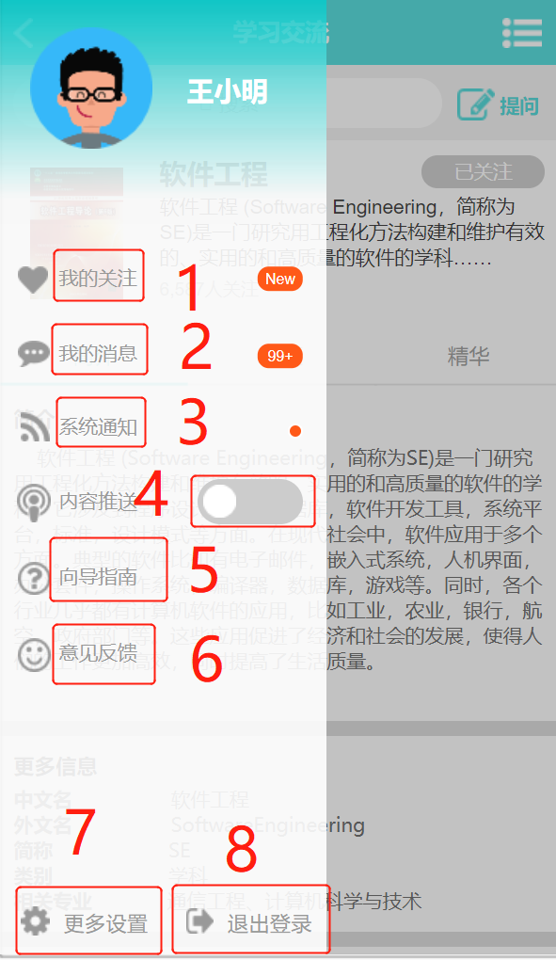

|  |  |  |
| --- | --- | --- |
| 标号 | 交互 | 一般性操作流程 |
| 1 | 点击按钮查看我的关注 | 选择需要的功能，点击按钮进行跳转 |
| 2 | 点击按钮查看我的消息 |
| 3 | 点击按钮查看系统通知 |
| 4 | 点击按钮开启系统推送 |
| 5 | 点击按钮查看向导指南 |
| 6 | 点击按钮反馈意见 |
| 7 | 点击按钮进入更多设置界面 |
| 8 | 点击按钮退出登录 |

#### 2.1.1.21 我的消息界面

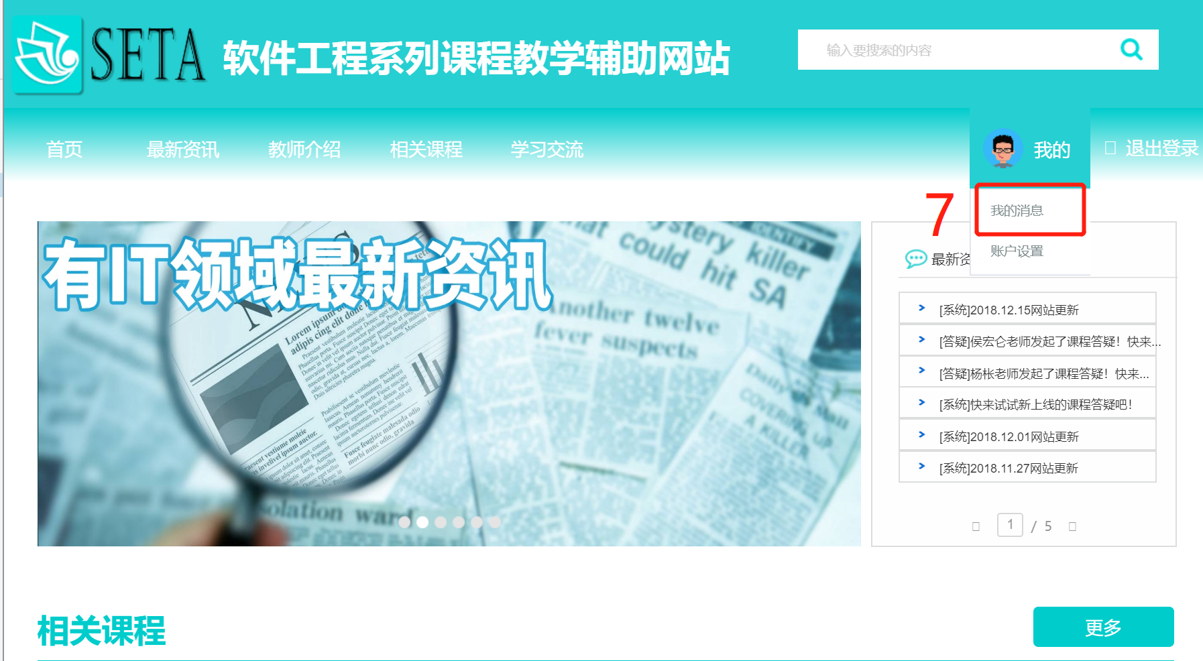

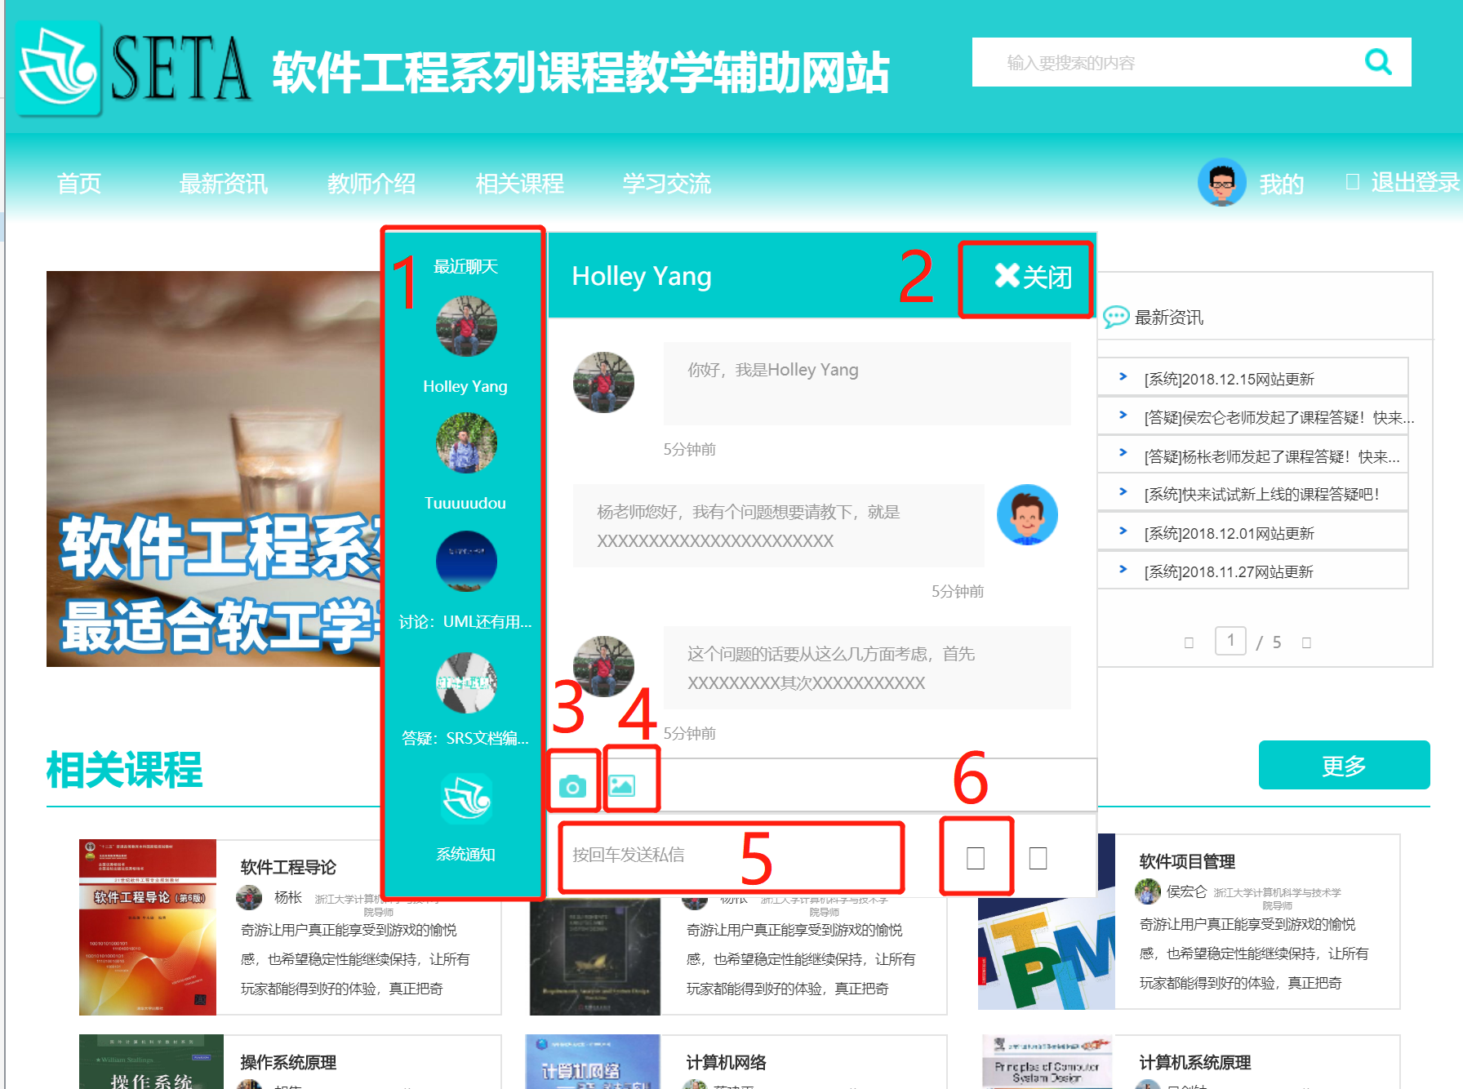

|  |  |  |
| --- | --- | --- |
| 标号 | 交互 | 一般性操作流程 |
| 1 | 切换聊天对象区域 | 在主页选择投降的下拉菜单里的我的消息，点击显示聊天框，选择聊天对象进行聊天 |
| 2 | 点击按钮关闭我的信息 |
| 3 | 点击按钮拍摄照片 |
| 4 | 点击按钮添加照片 |
| 5 | 消息输入框 |
| 6 | 点击按钮发送消息 |
| 7 | 点击按钮打开我的消息 |

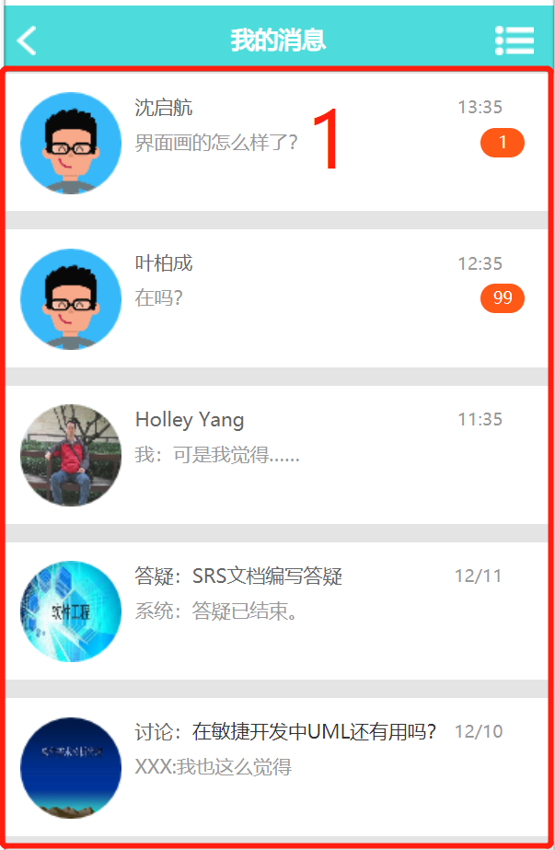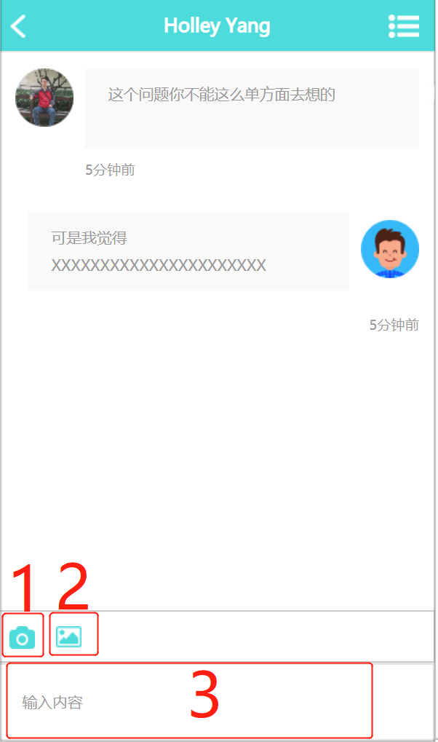

|  |  |  |
| --- | --- | --- |
| 标号 | 交互 | 一般性操作流程 |
| 1 | 聊天对象区域，点击进入具体聊天界面 | 选择聊天对象，输入信息，按回车发送信息 |
| 2 | 点击按钮拍摄照片 |
| 3 | 点击按钮添加照片 |
| 4 | 消息输入框 |

#### 2.1.1.22 友情链接界面

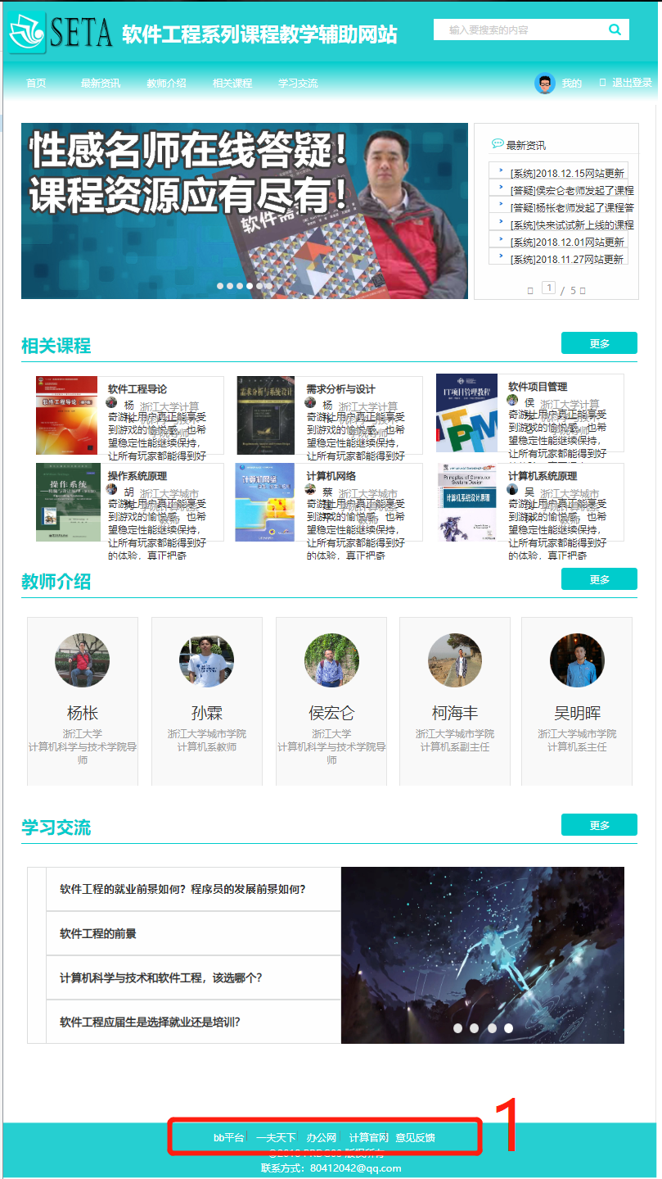

|  |  |  |
| --- | --- | --- |
| 标号 | 交互 | 一般性操作流程 |
| 1 | 友情链接区域 | 在主页底部点击链接跳转 |

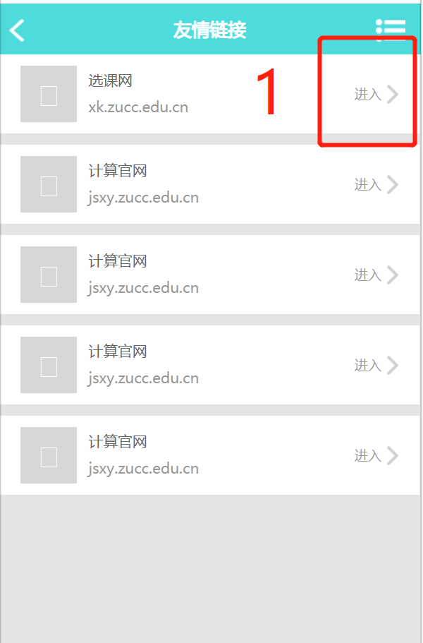

|  |  |  |
| --- | --- | --- |
| 标号 | 交互 | 一般性操作流程 |
| 1 | 点击按钮查看链接 | 点击链接跳转 |

#### 2.1.1.23 向导指南界面

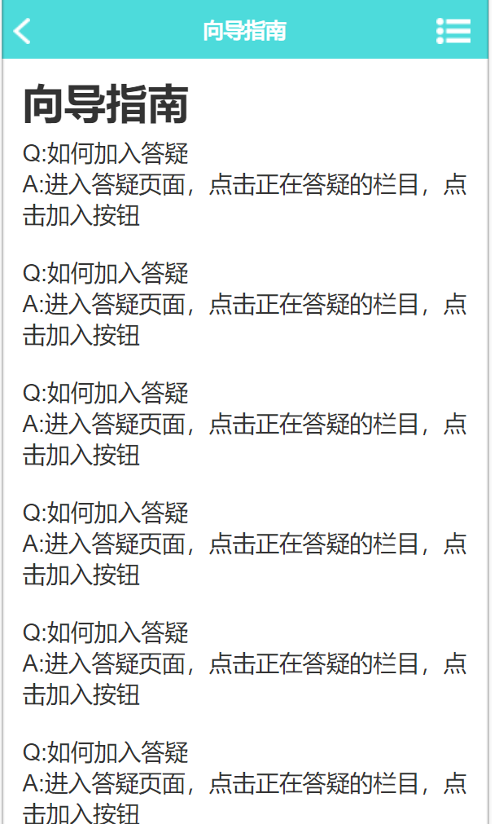

#### 2.1.1.24 意见反馈界面

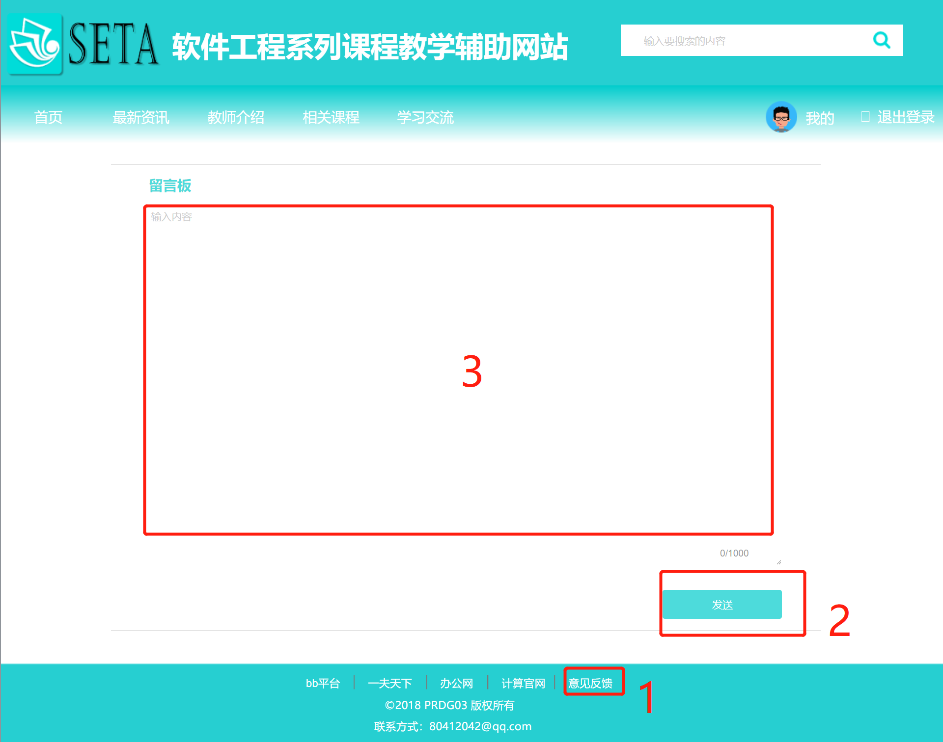

|  |  |  |
| --- | --- | --- |
| 标号 | 交互 | 一般性操作流程 |
| 1 | 点击按钮跳转至意见反馈界面 | 在主页底部点击意见反馈跳转，输入反馈内容发送 |
| 2 | 点击按钮发送反馈 |
| 3 | 反馈内容输入框 |

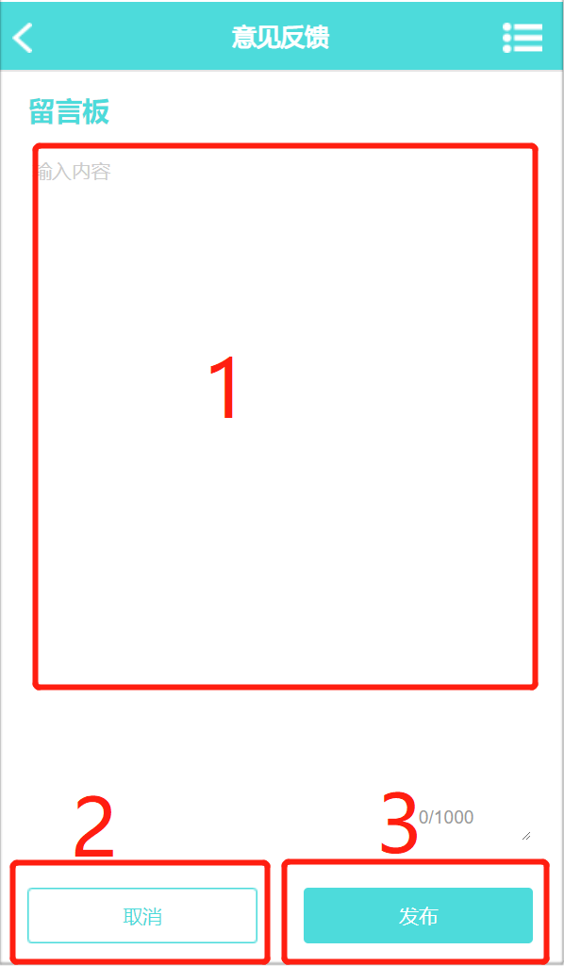

|  |  |  |
| --- | --- | --- |
| 标号 | 交互 | 一般性操作流程 |
| 1 | 反馈内容输入框 | 输入反馈内容发送 |
| 2 | 点击按钮取消反馈 |
| 3 | 点击按钮发送反馈 |

#### 2.1.1.25 我的关注界面

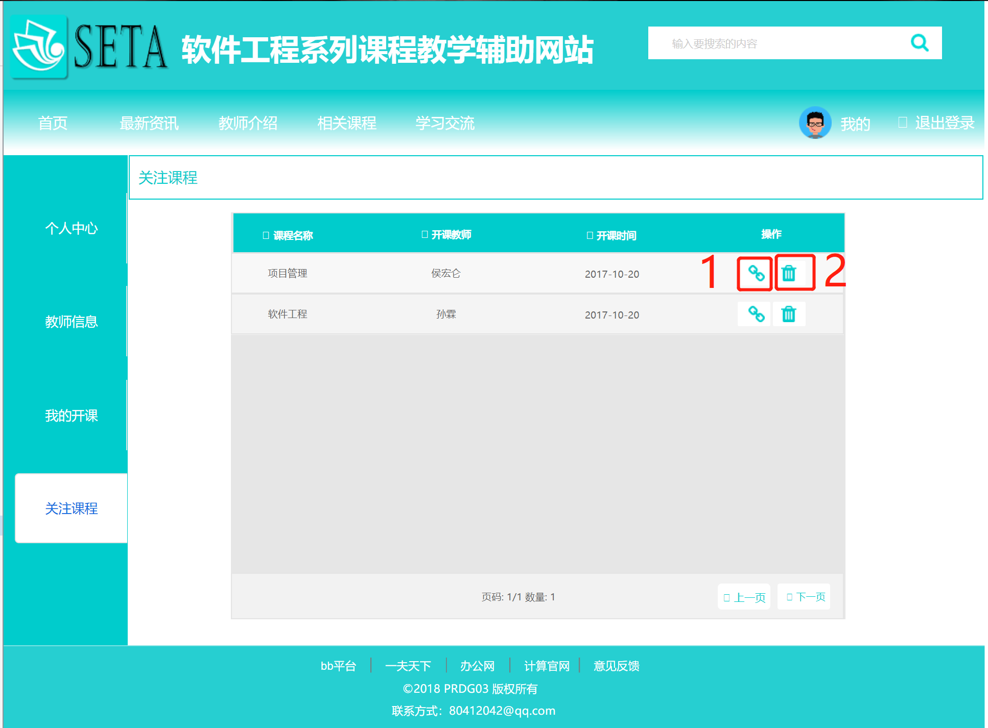

|  |  |  |
| --- | --- | --- |
| 标号 | 交互 | 一般性操作流程 |
| 1 | 点击按钮跳转至对应课程介绍界面 | 进入个人中心的关注课程，查看课程或者取消关注课程 |
| 2 | 点击按钮取消关注课程 |

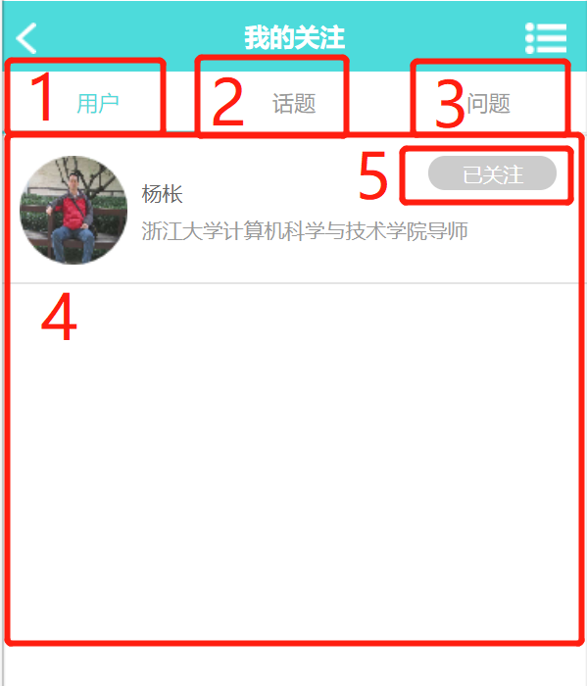

|  |  |  |
| --- | --- | --- |
| 标号 | 交互 | 一般性操作流程 |
| 1 | 点击按钮显示关注用户 | 查看课程或者取消关注的用户、话题、问题 |
| 2 | 点击按钮显示关注的话题 |
| 3 | 点击按钮显示关注的问题 |
| 4 | 内容显示区域 |
| 5 | 点击按钮取消关注 |

#### 2.1.1.26 系统通知界面

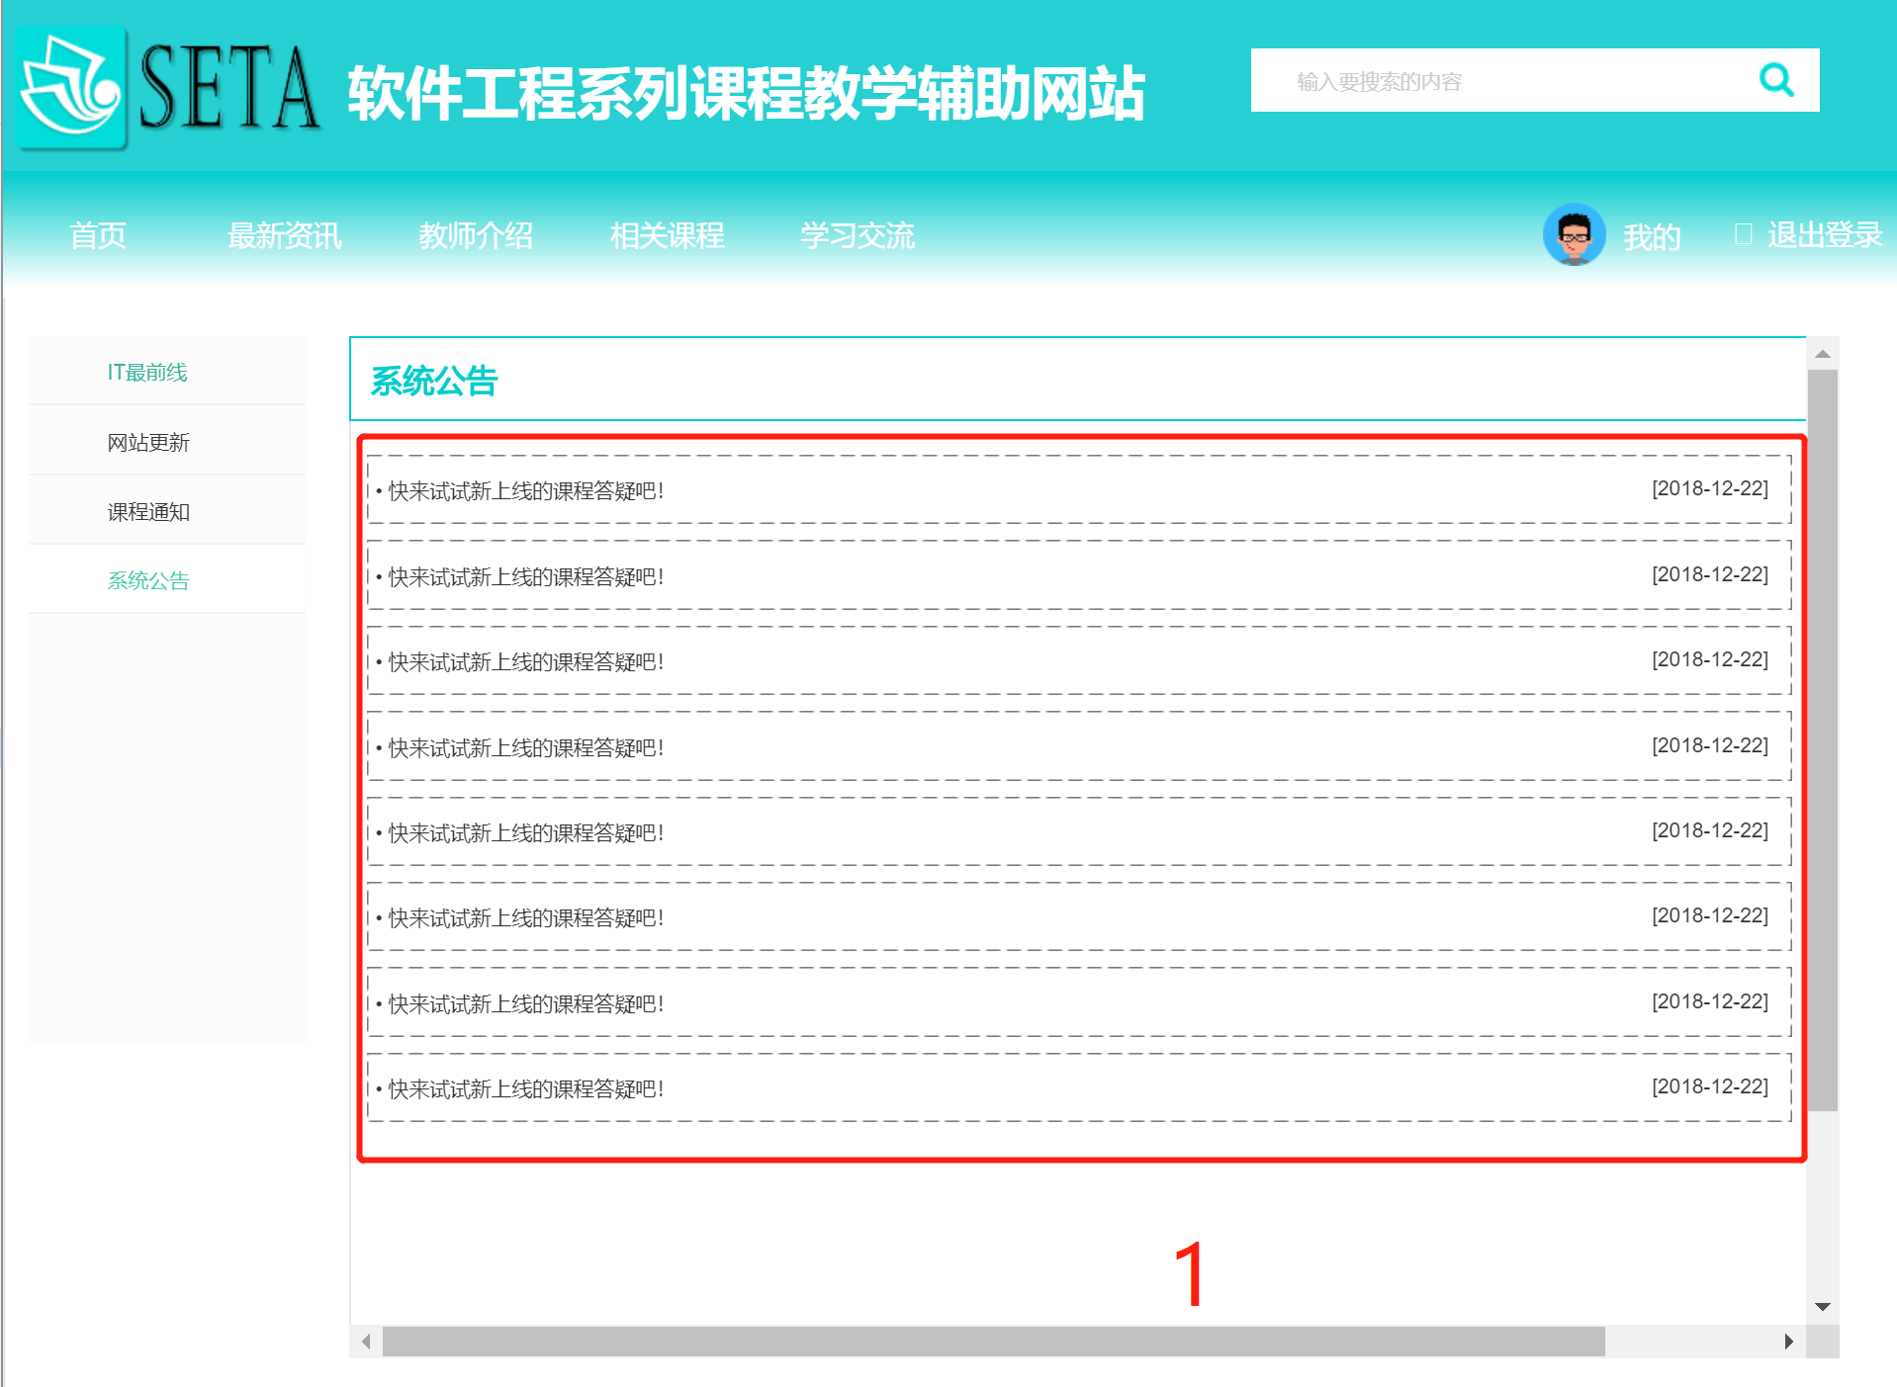

|  |  |  |
| --- | --- | --- |
| 标号 | 交互 | 一般性操作流程 |
| 1 | 点击按钮跳转至对应系统公告界面 | 进入最新资讯里的系统公告，点击相应公告查看 |

#### 2.1.1.27 更多设置界面

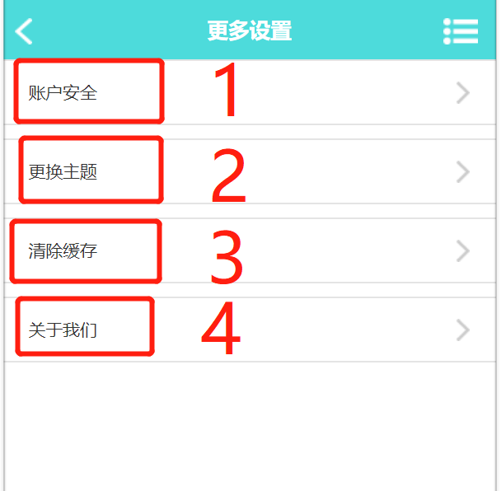

|  |  |  |
| --- | --- | --- |
| 标号 | 交互 | 一般性操作流程 |
| 1 | 点击按钮跳转至修改密码界面 | 1.修改密码  2.更换主题  3.清除缓存 |
| 2 | 点击按钮更换主题 |
| 3 | 点击按钮清除软件缓存 |
| 4 | 点击按钮查看关于我们 |

#### 2.1.1.28 个人主页界面

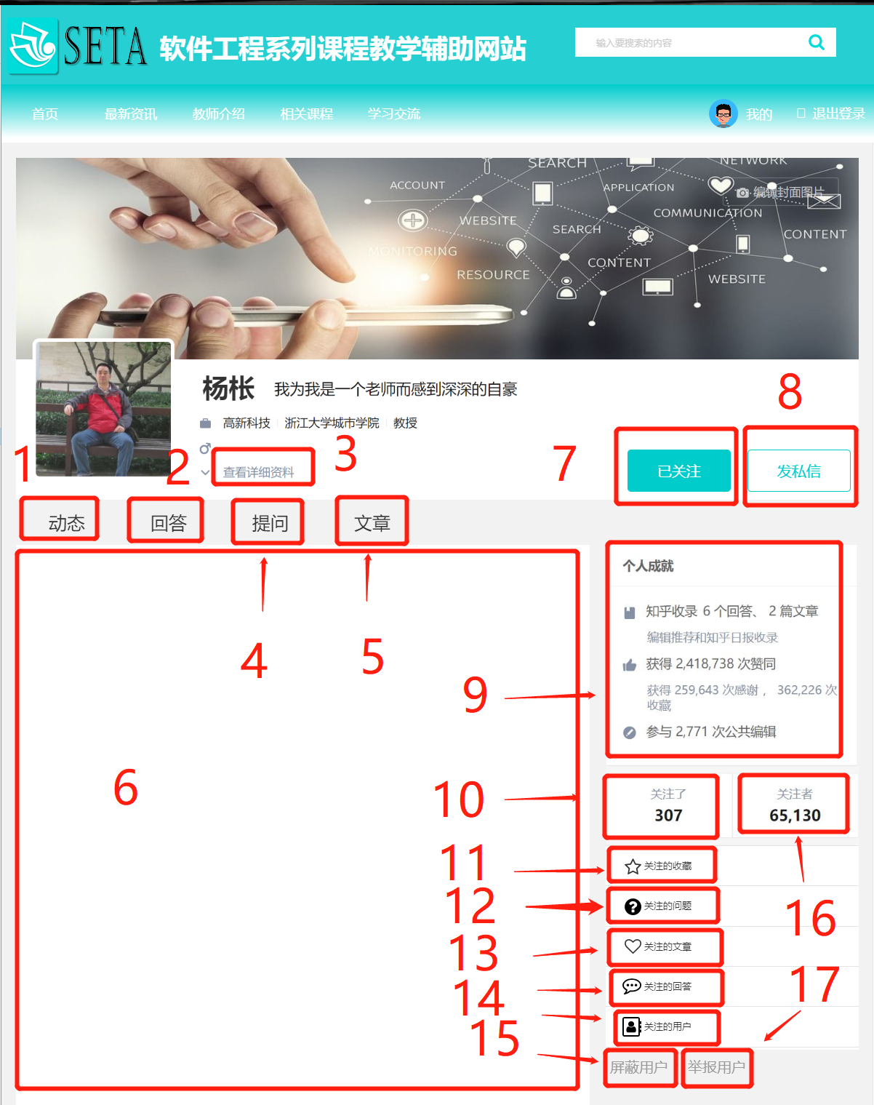

|  |  |  |
| --- | --- | --- |
| 标号 | 交互 | 一般性操作流程 |
| 1 | 点击按钮显示个人动态 | 在学习交流界面点击用户头像进入个人主页，可以查看用户的相关信息，对用户进行关注、发私信、屏蔽、举报操作 |
| 2 | 点击按钮显示个人回答 |
| 3 | 点击按钮显示个人详细信息 |
| 4 | 点击按钮显示个人提问 |
| 5 | 点击按钮显示个人文章 |
| 6 | 内容显示区域 |
| 7 | 点击按钮关注用户 |
| 8 | 点击按钮向用户发送私信 |
| 9 | 个人成就显示区域 |
| 10 | 个人关注数显示，点击查看详情 |
| 11 | 点击按钮查看关注的收藏 |
| 12 | 点击按钮查看关注的问题 |
| 13 | 点击按钮查看关注的文章 |
| 14 | 点击按钮查看关注的回答 |
| 15 | 点击按钮屏蔽用户 |
| 16 | 个人被关注显示，点击查看详情 |
| 17 | 点击按钮举报用户 |

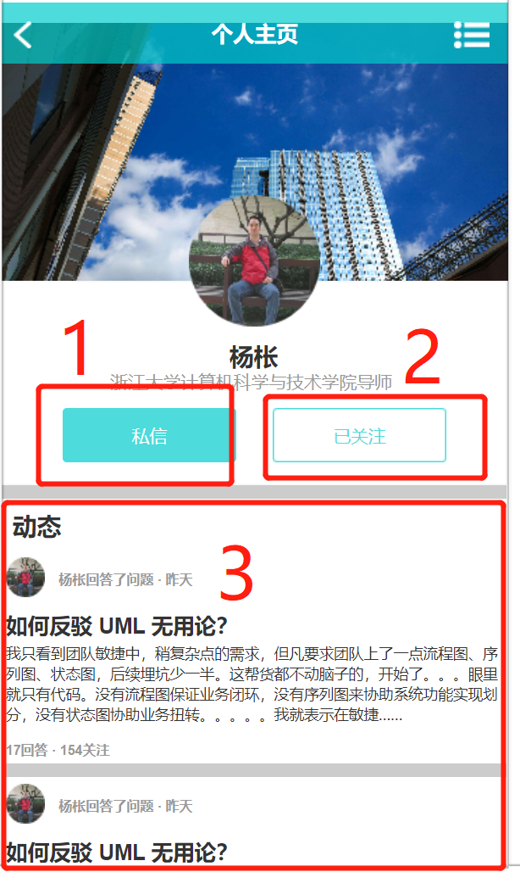

|  |  |  |
| --- | --- | --- |
| 标号 | 交互 | 一般性操作流程 |
| 1 | 点击按钮发送私信 | 1.向用户发送私信  2.关注用户  3.查看用户动态 |
| 2 | 点击按钮关注用户 |
| 3 | 用户动态显示区域 |

#### 2.1.1.29 教师介绍界面

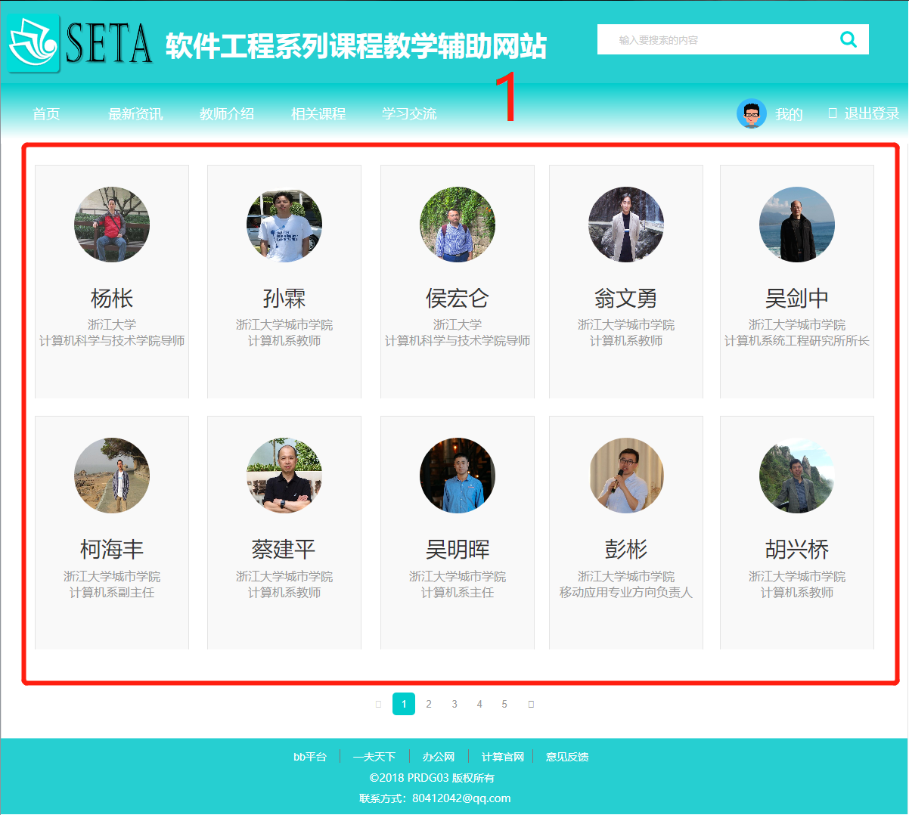

|  |  |  |
| --- | --- | --- |
| 标号 | 交互 | 一般性操作流程 |
| 1 | 选择教师点击进入教师详情页面 | 点击教师介绍，选择查看教师详情 |

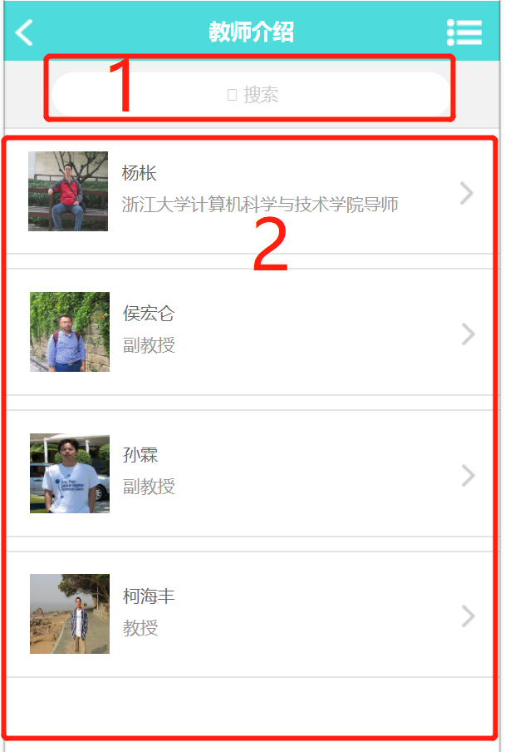

|  |  |  |
| --- | --- | --- |
| 标号 | 交互 | 一般性操作流程 |
| 1 | 搜索教师 | 选择并查看教师详情 |
| 2 | 教师列表，选择并点击进入教师详情页面 |

#### 2.1.1.30 教师详情界面

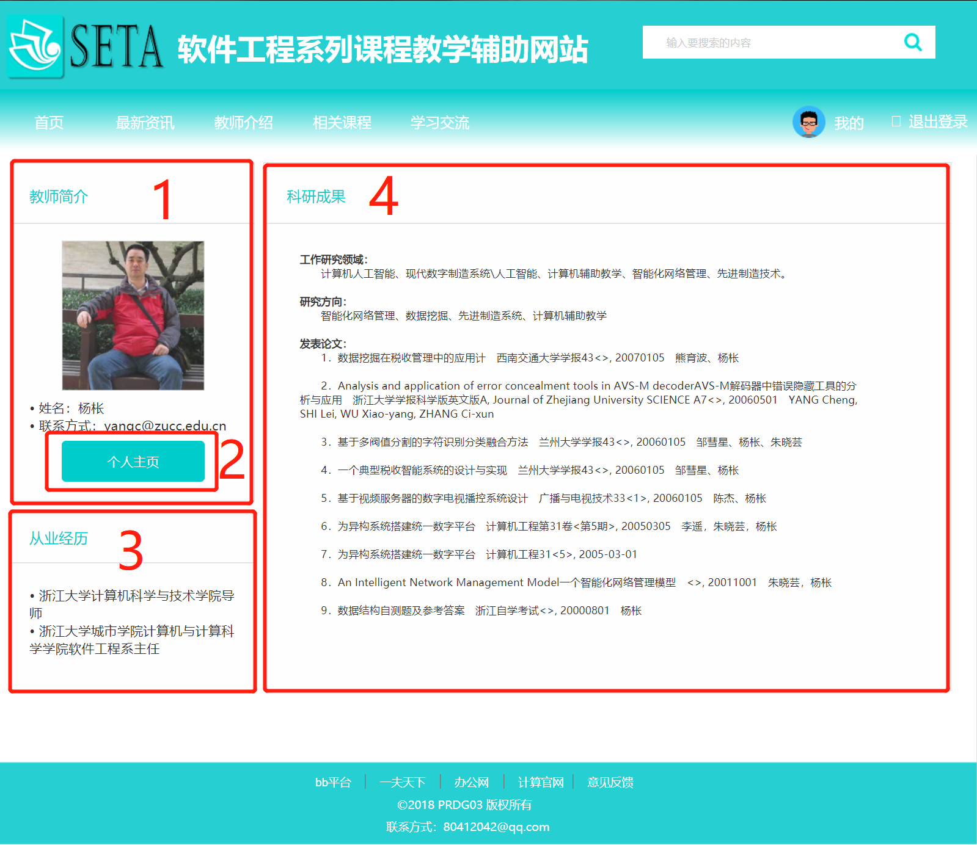

|  |  |  |
| --- | --- | --- |
| 标号 | 交互 | 一般性操作流程 |
| 1 | 教师简介显示区域 | 查看教师信息，可以点击按钮查看教师个人主页 |
| 2 | 点击按钮进入教师个人主页 |
| 3 | 教师从业经历显示区域 |
| 4 | 教师科研成果显示区域 |

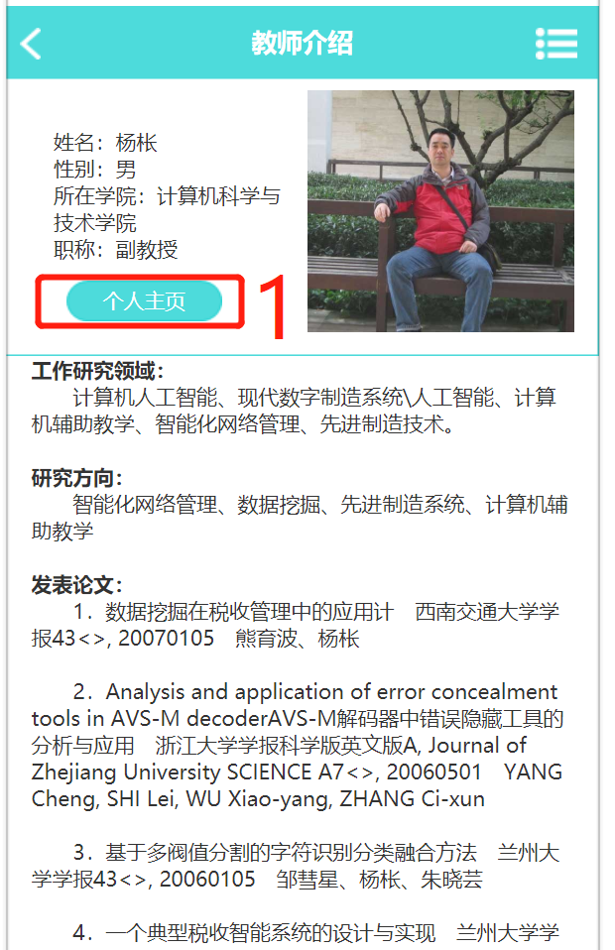

|  |  |  |
| --- | --- | --- |
| 标号 | 交互 | 一般性操作流程 |
| 1 | 点击按钮进入教师个人主页 | 查看教师信息，可以点击按钮查看教师个人主页 |

### 2.1.2 教师用户功能

#### 2.1.2.1 相关课程界面

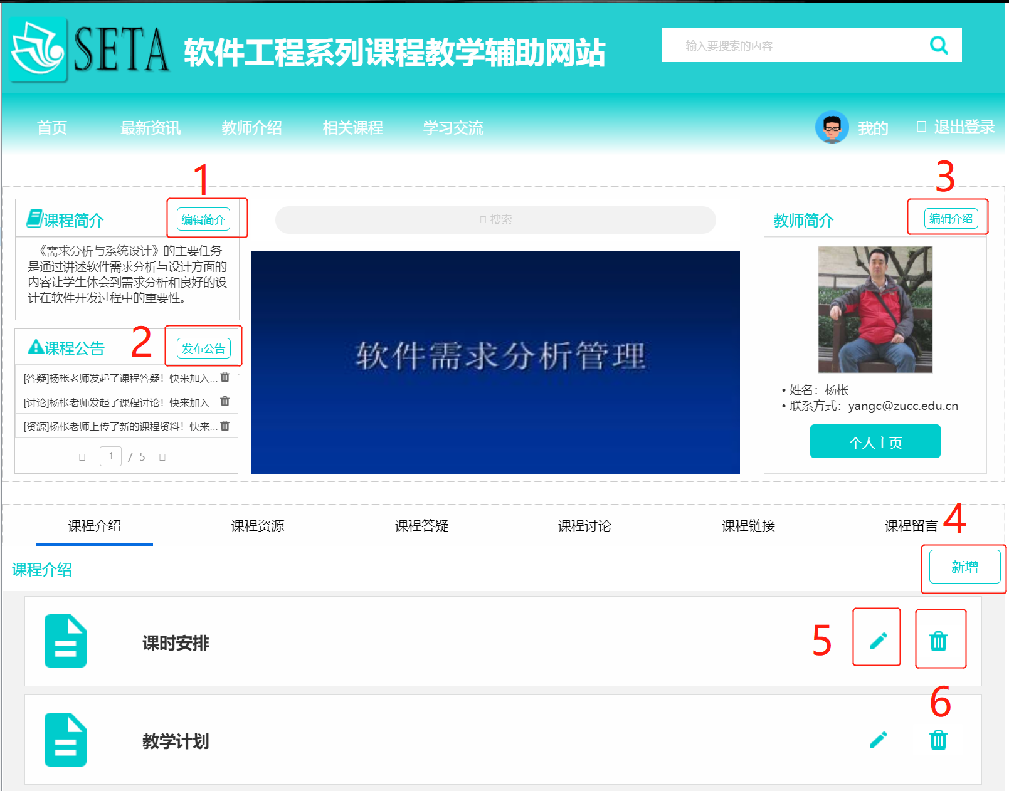

|  |  |  |
| --- | --- | --- |
| 标号 | 交互 | 一般性操作流程 |
| 1 | 点击按钮编辑教师简介 | 教师在课程详情页修改课程信息 |
| 2 | 点击按钮发布公告 |
| 3 | 点击按钮编辑教师简介 |
| 4 | 点击按钮新增栏目 |
| 5 | 点击按钮编辑内容 |
| 6 | 点击按钮删除内容 |

#### 2.1.2.2 课程讨论界面

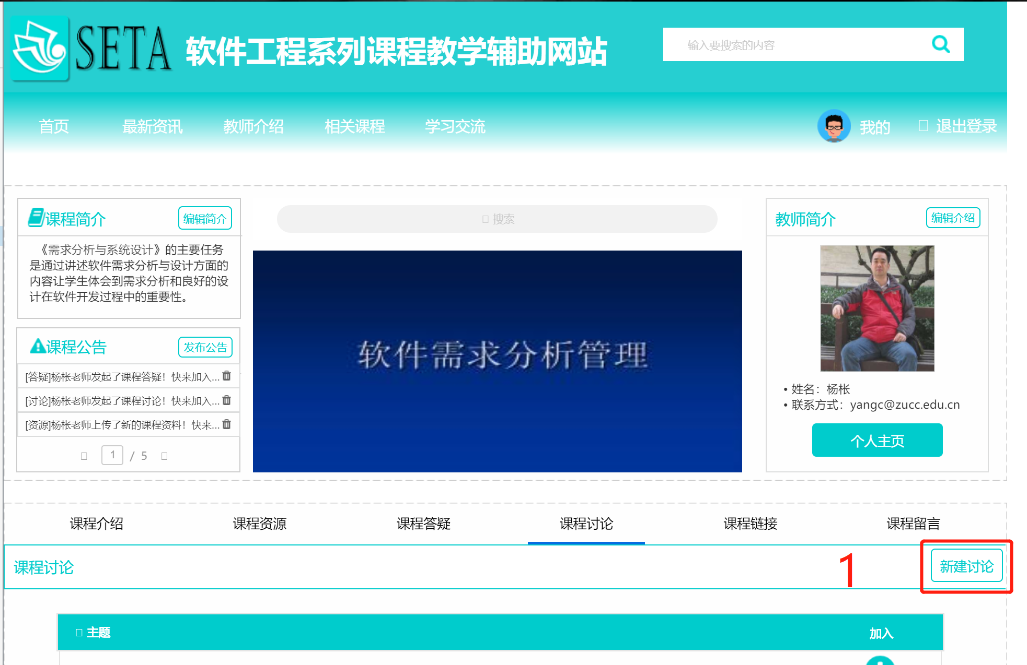

|  |  |  |
| --- | --- | --- |
| 标号 | 交互 | 一般性操作流程 |
| 1 | 点击按钮新建讨论 | 教师在课程讨论页新建讨论 |

#### 2.1.2.3 课程答疑界面

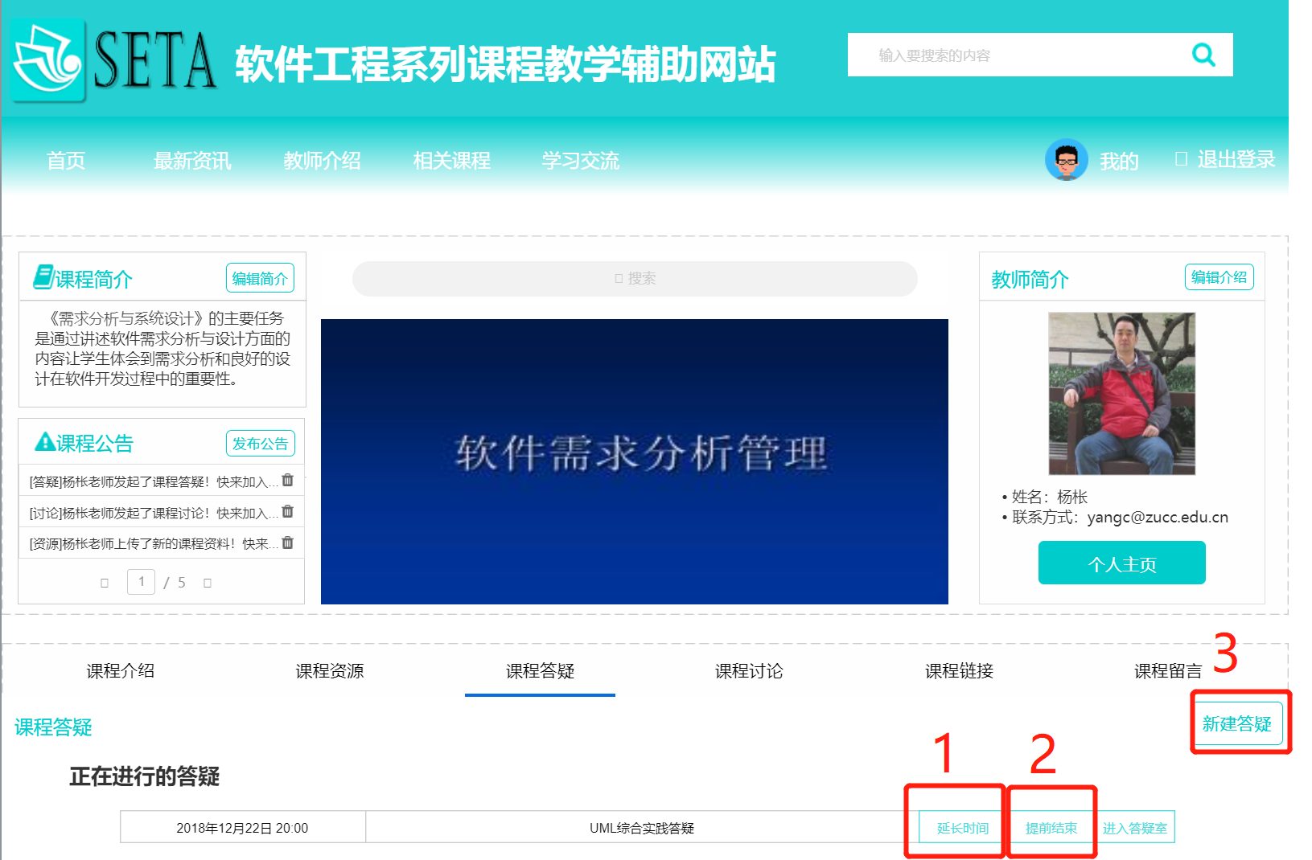

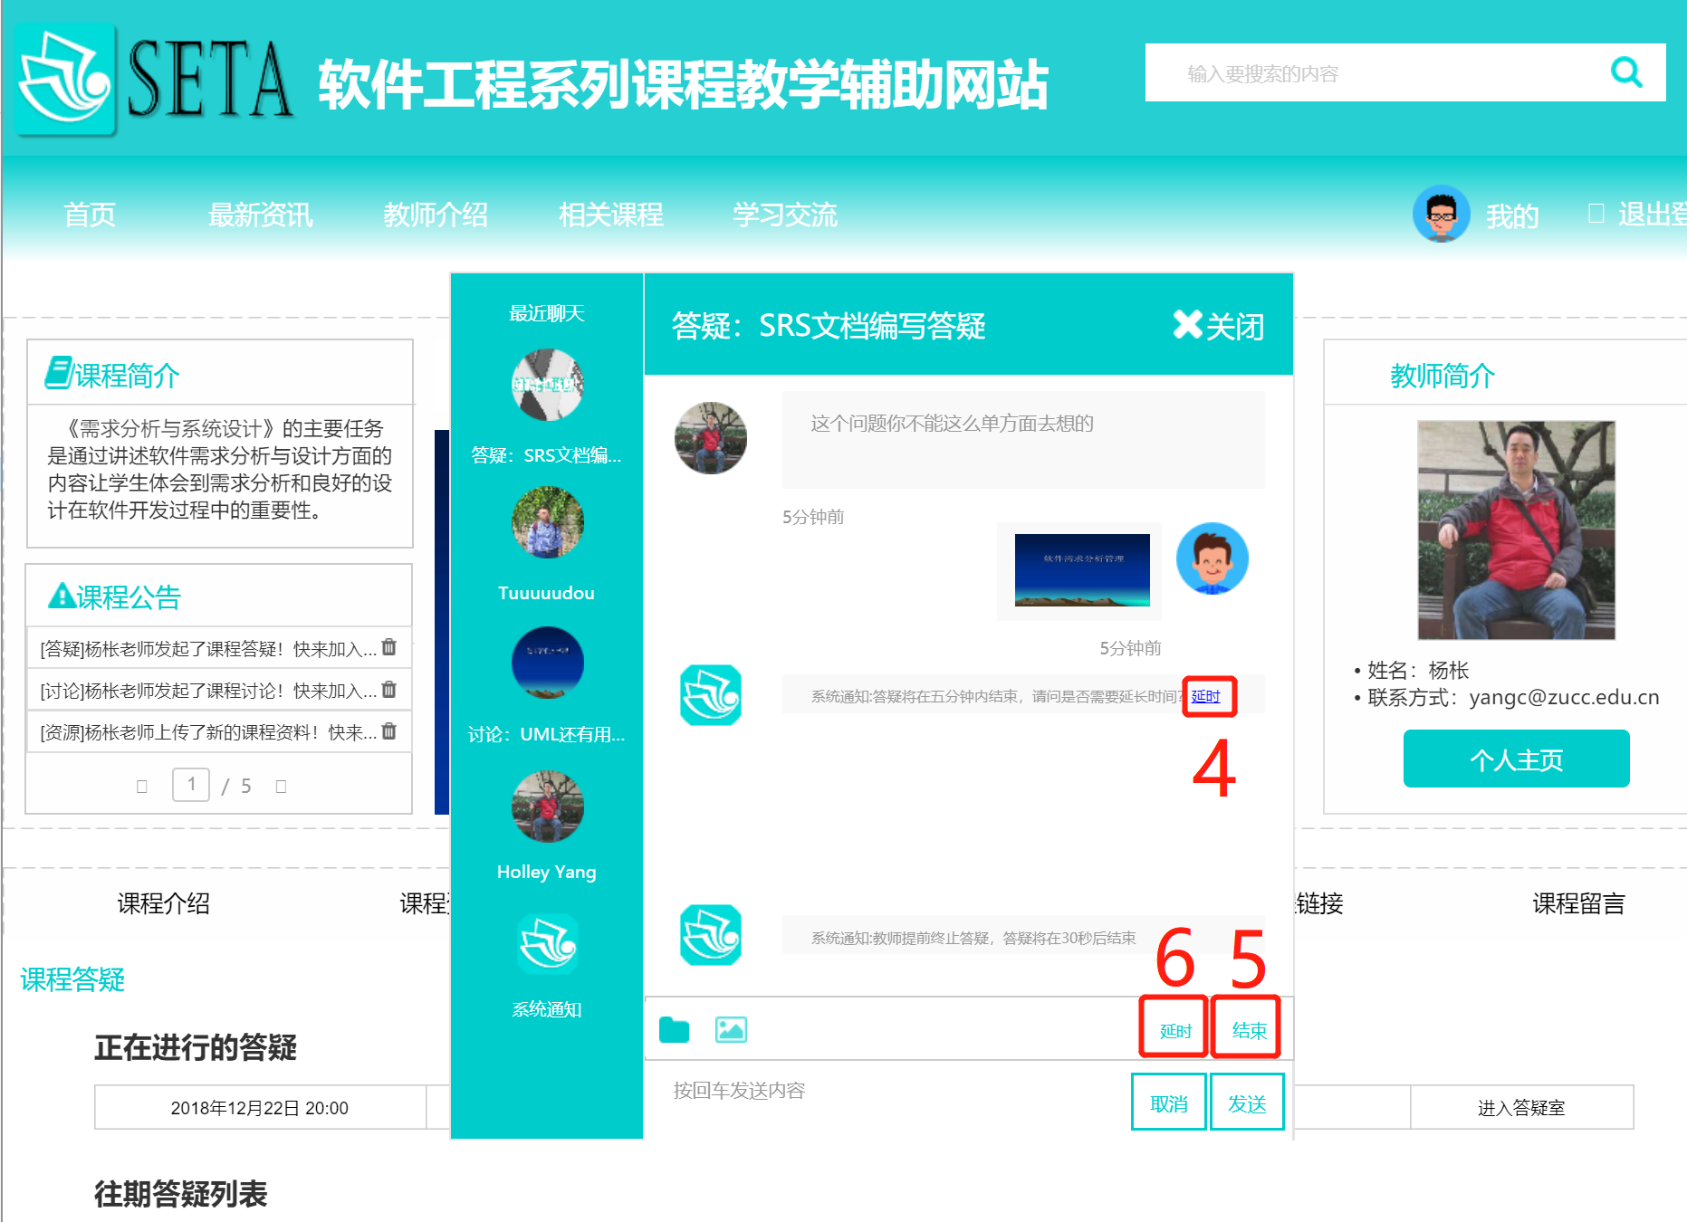

|  |  |  |
| --- | --- | --- |
| 标号 | 交互 | 一般性操作流程 |
| 1 | 点击按钮延长答疑时间 | 教师在课程详情页选择课程答疑，并进行相应修改操作 |
| 2 | 点击按钮提前结束答疑 |
| 3 | 点击按钮弹出新建答疑框 |
| 4 | 点击按钮延长答疑时间 |
| 5 | 点击按钮提前结束答疑 |
| 6 | 点击按钮延长答疑时间 |

#### 2.1.2.4 新建答疑界面

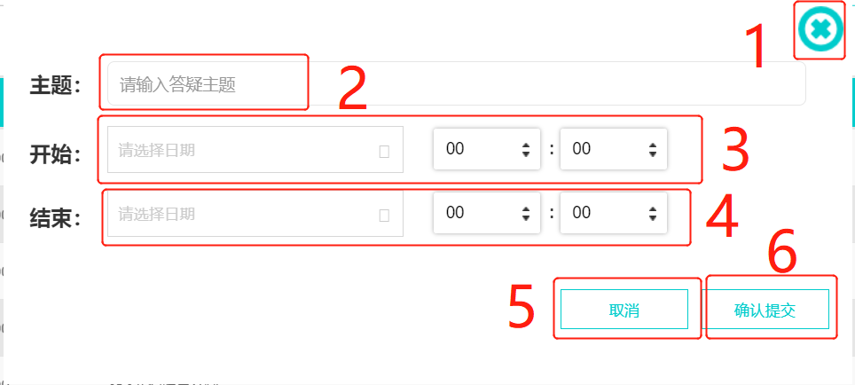

|  |  |  |
| --- | --- | --- |
| 标号 | 交互 | 一般性操作流程 |
| 1 | 点击按钮关闭窗口 | 教师在课程详情页选择课程答疑，并进行相应修改操作 |
| 2 | 答疑主题输入框 |
| 3 | 答疑开始时间输入框 |
| 4 | 答疑结束时间输入框 |
| 5 | 点击按钮取消新建答疑 |
| 6 | 点击按钮确认新建答疑 |

### 2.1.3 管理员用户功能

#### 2.1.3.1 管理中心界面

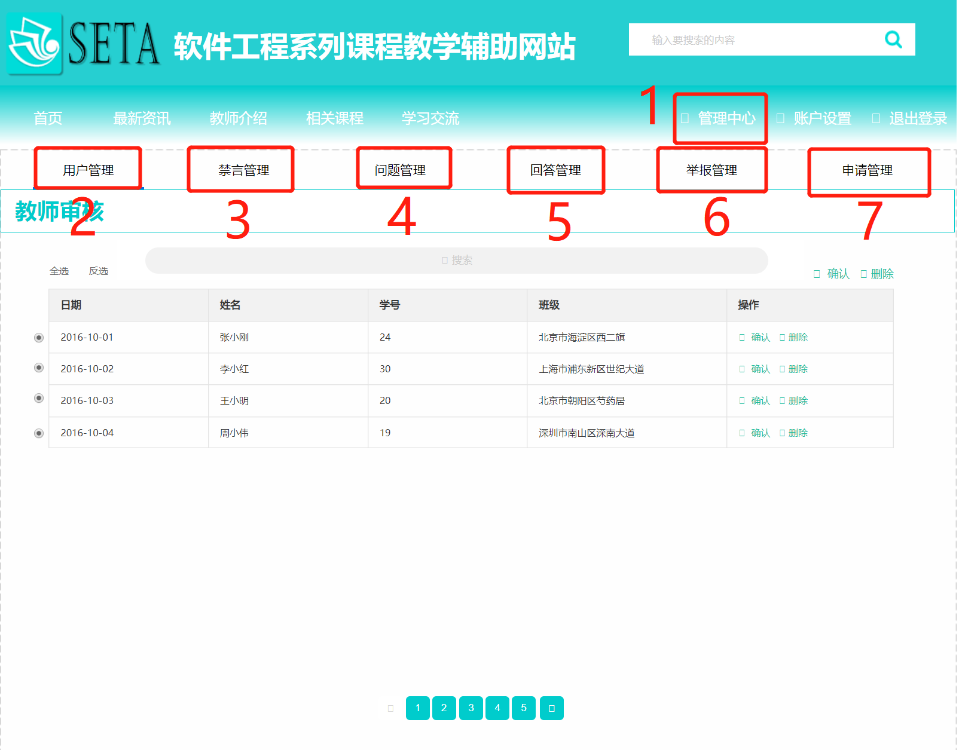

|  |  |  |
| --- | --- | --- |
| 标号 | 交互 | 一般性操作流程 |
| 1 | 点击按钮进入管理中心界面 | 管理员在主页点击导航栏中的管理中心按钮进入管理中心，点击相应事物进行管理 |
| 2 | 点击按钮显示用户管理界面 |
| 3 | 点击按钮显示禁言管理界面 |
| 4 | 点击按钮显示问题管理界面 |
| 5 | 点击按钮显示回答管理界面 |
| 6 | 点击按钮显示举报管理界面 |
| 7 | 点击按钮显示申请管理界面 |

#### 2.1.3.2 用户管理界面

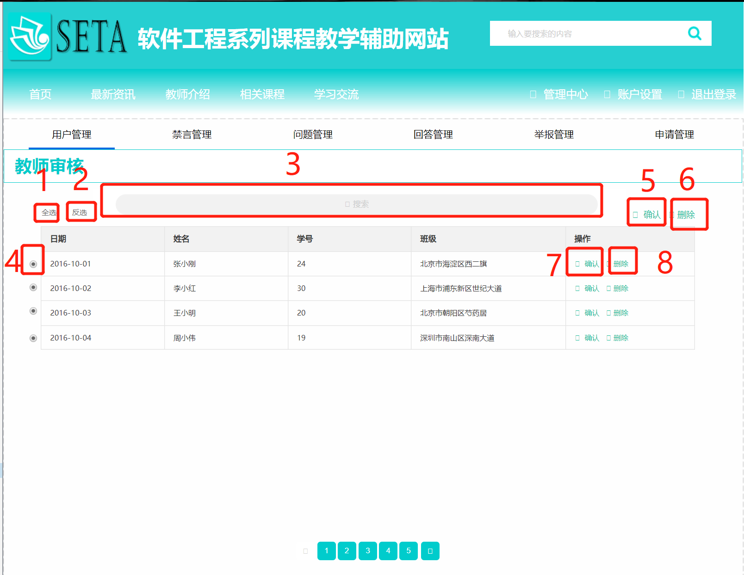

|  |  |  |
| --- | --- | --- |
| 标号 | 交互 | 一般性操作流程 |
| 1 | 点击按钮全选 | 管理员点击用户管理显示界面，对教师申请进行审核，确认或取消 |
| 2 | 点击按钮反选 |
| 3 | 搜索用户框 |
| 4 | 勾选用户框 |
| 5 | 点击按钮批量确认 |
| 6 | 点击按钮批量删除 |
| 7 | 点击按钮确认 |
| 8 | 点击按钮删除 |

#### 2.1.3.3 禁言管理界面

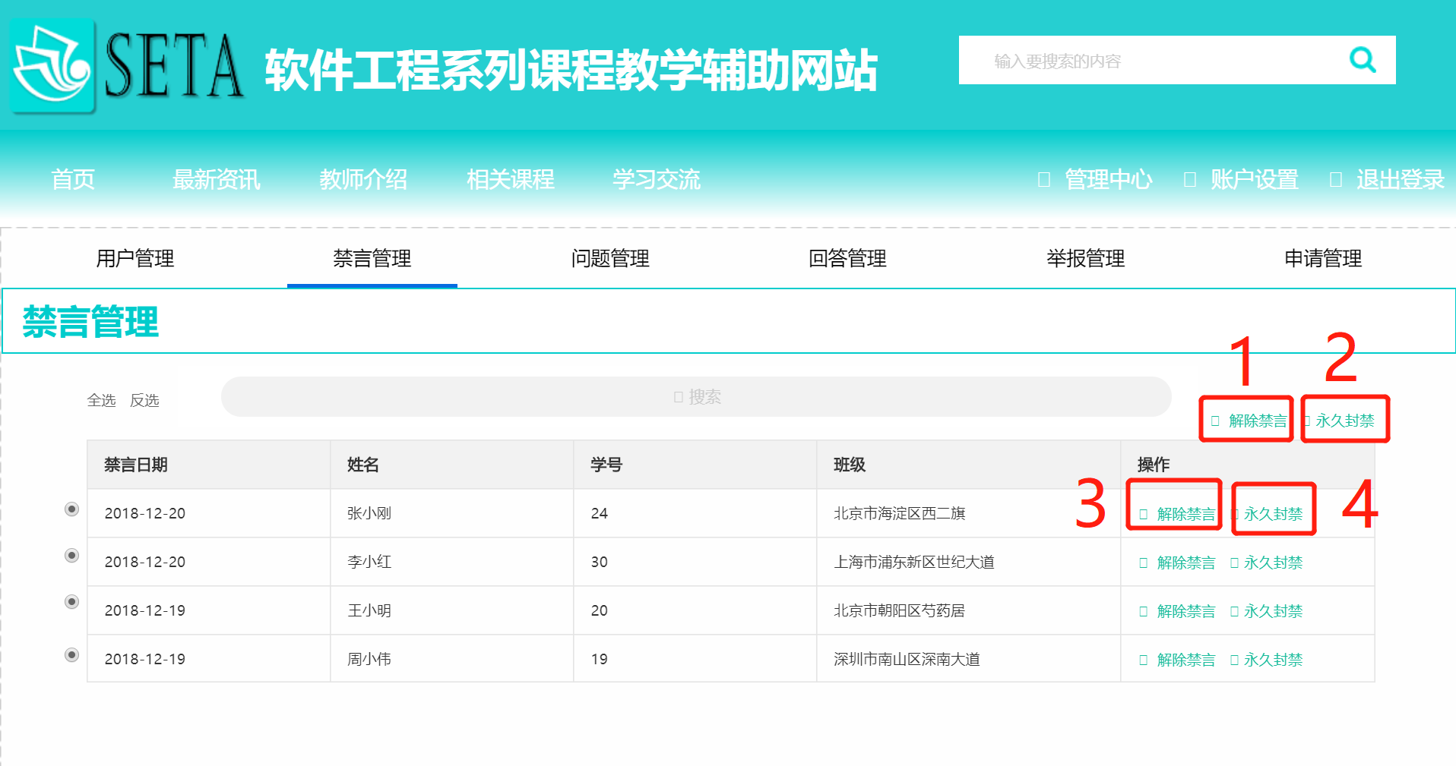

|  |  |  |
| --- | --- | --- |
| 标号 | 交互 | 一般性操作流程 |
| 1 | 点击按钮批量解除禁言 | 管理员点击禁言管理显示界面，对用户进行禁言或解除禁言操作 |
| 2 | 点击按钮批量永久禁言 |
| 3 | 点击按钮解除禁言 |
| 4 | 点击按钮永久禁言 |

#### 2.1.3.4 问题管理界面

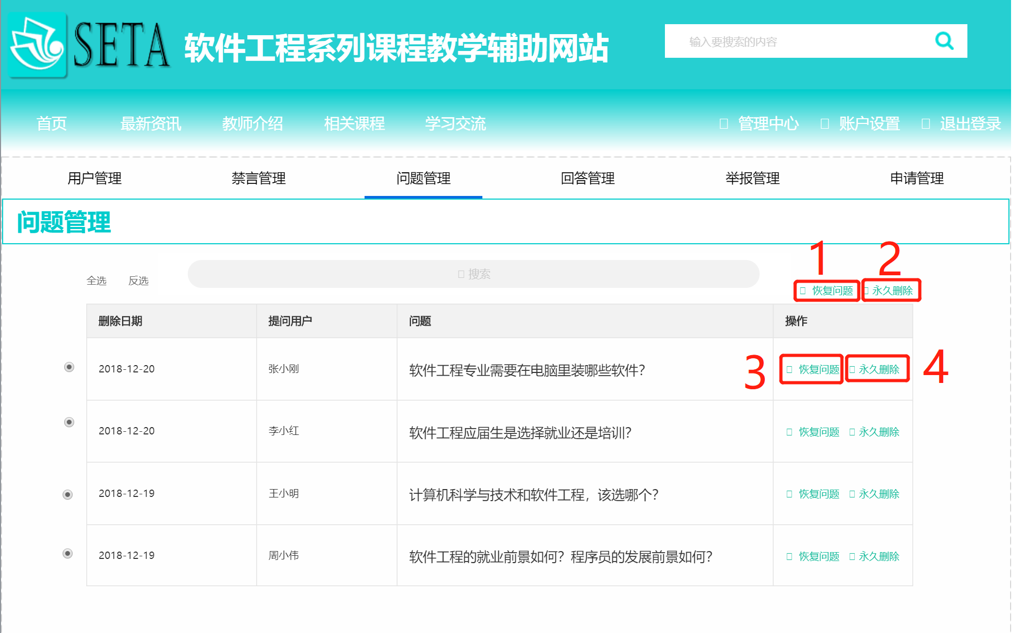

|  |  |  |
| --- | --- | --- |
| 标号 | 交互 | 一般性操作流程 |
| 1 | 点击按钮批量恢复问题 | 管理员点击问题管理显示界面，对问题进行删除或是恢复操作 |
| 2 | 点击按钮批量永久删除问题 |
| 3 | 点击按钮解除恢复问题 |
| 4 | 点击按钮永久删除问题 |

#### 2.1.3.5 举报管理界面

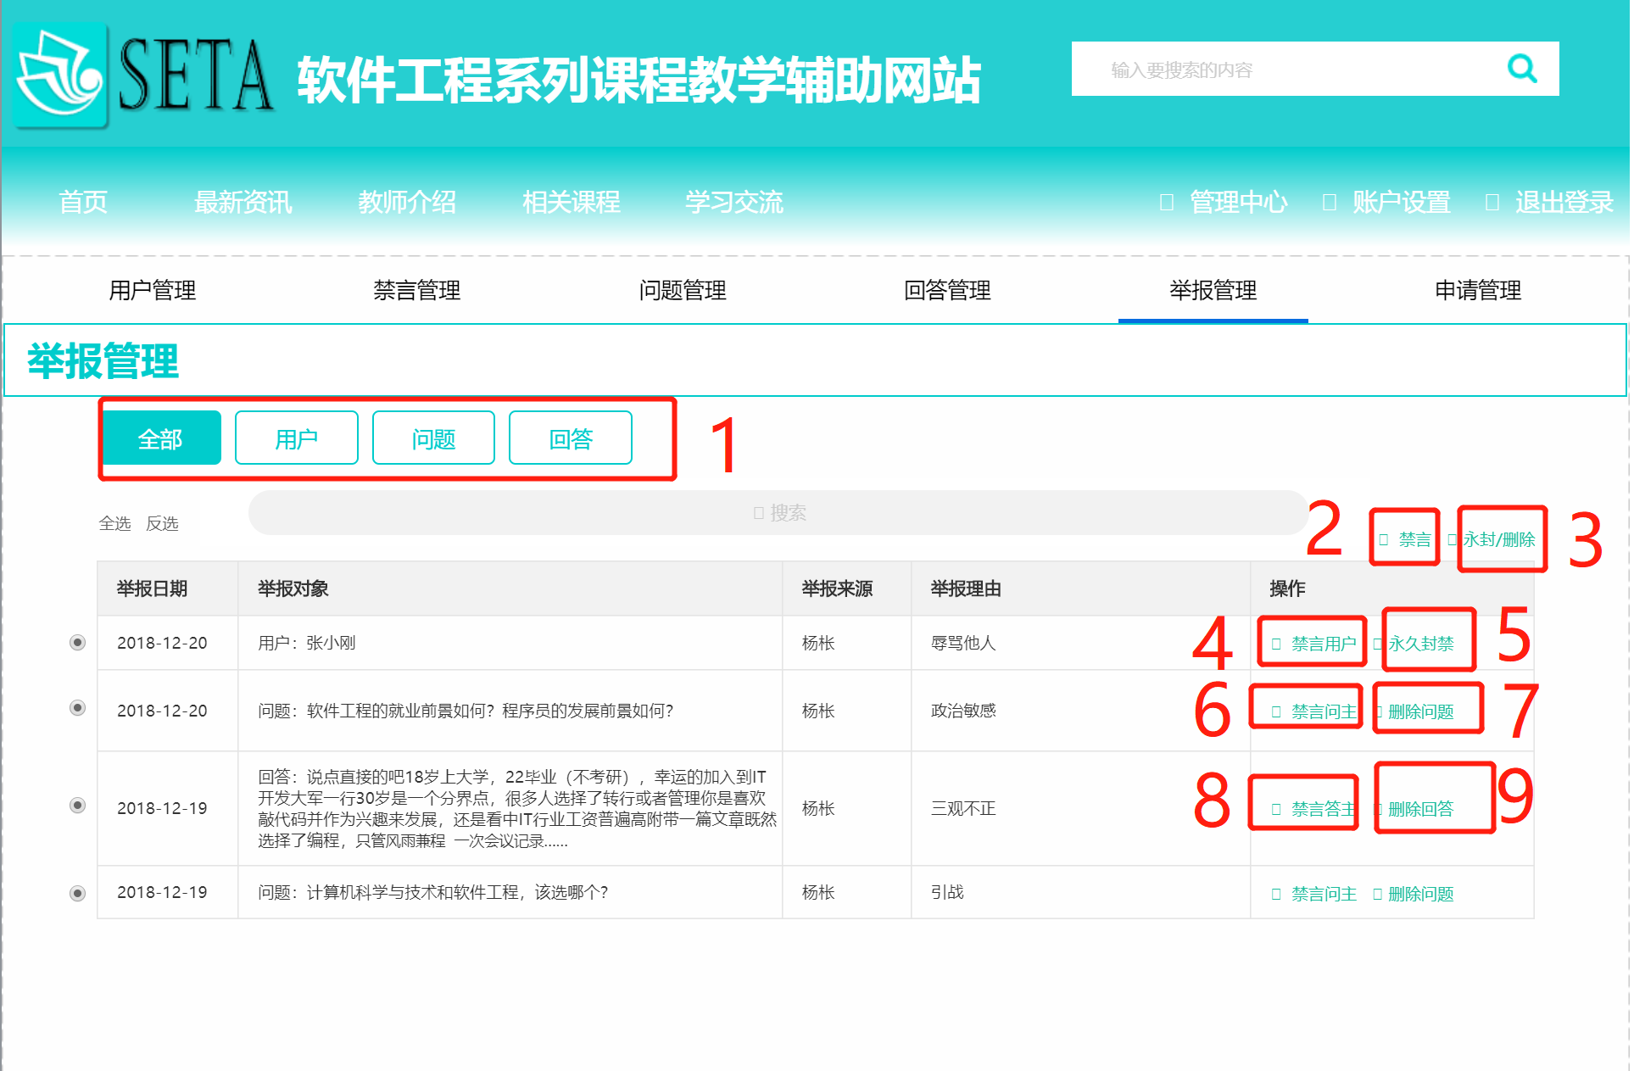

|  |  |  |
| --- | --- | --- |
| 标号 | 交互 | 一般性操作流程 |
| 1 | 点击按钮选择举报对象类型 | 管理员点击举报管理显示界面，对被举报对象进行禁言、删除、封禁的操作 |
| 2 | 点击按钮批量永久禁言用户 |
| 3 | 点击按钮批量永久封禁用户或删除问答 |
| 4 | 点击按钮禁言用户 |
| 5 | 点击按钮永久封禁用户 |
| 6 | 点击按钮禁言问主 |
| 7 | 点击按钮删除问题 |
| 8 | 点击按钮禁言答主 |
| 9 | 点击按钮删除回答 |

#### 2.1.3.6 主页

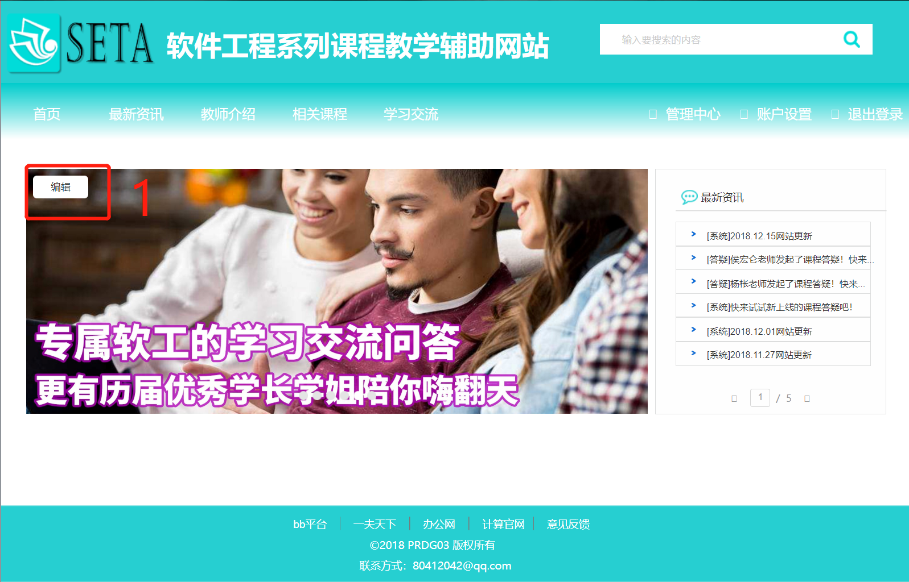

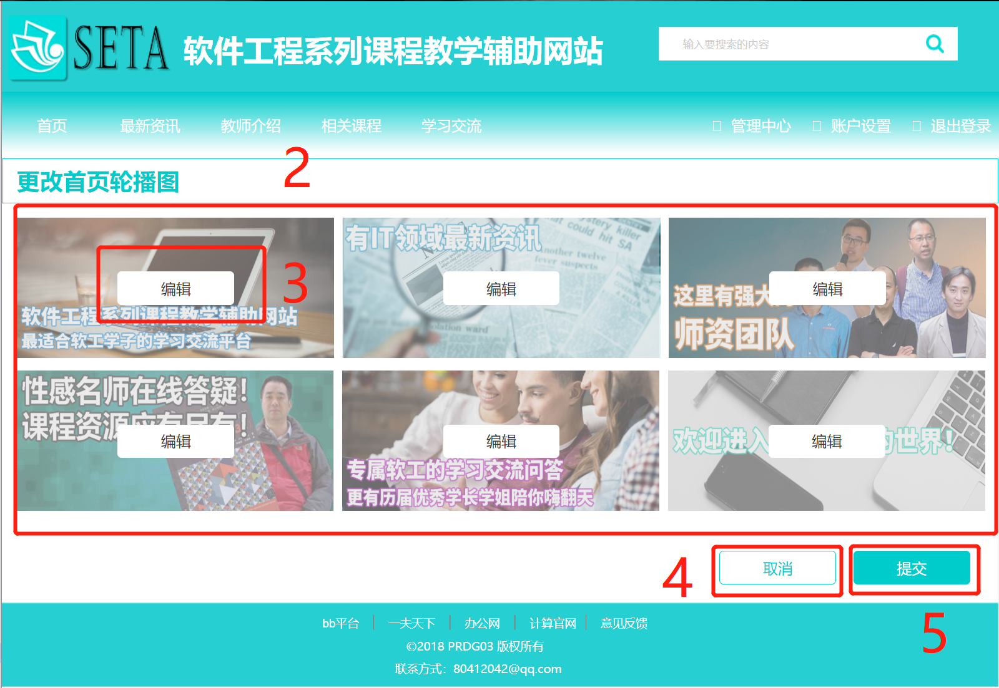

|  |  |  |
| --- | --- | --- |
| 标号 | 交互 | 一般性操作流程 |
| 1 | 点击按钮修改轮播图 | 管理员登录网站后，点击按钮编辑轮播图，在轮播图区域修改首页轮播图并确认 |
| 2 | 轮播图编辑区域 |
| 3 | 点击按钮上传轮播图照片 |
| 4 | 点击按钮取消修改 |
| 5 | 点击按钮确认修改 |

### 2.1.4 游客用户功能

#### 2.1.4.1 登录

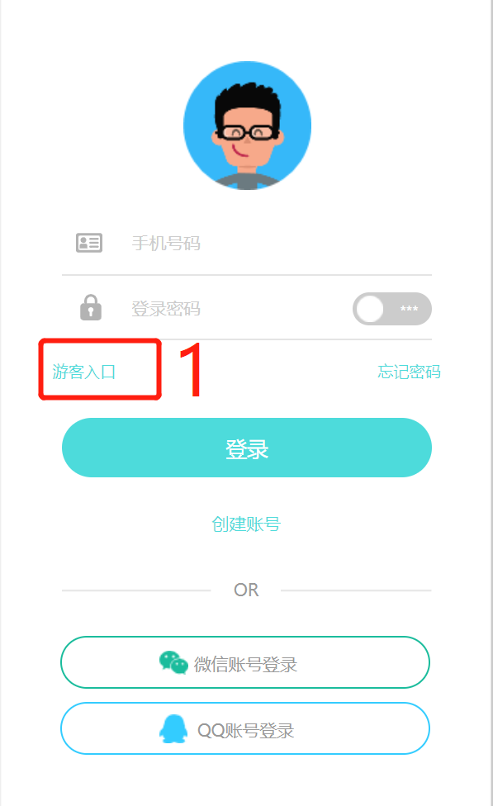

|  |  |  |
| --- | --- | --- |
| 标号 | 交互 | 一般性操作流程 |
| 1 | 点击按钮进入登录界面 | 点击按钮跳过登录直接浏览主页 |

#### 2.1.4.2 主界面

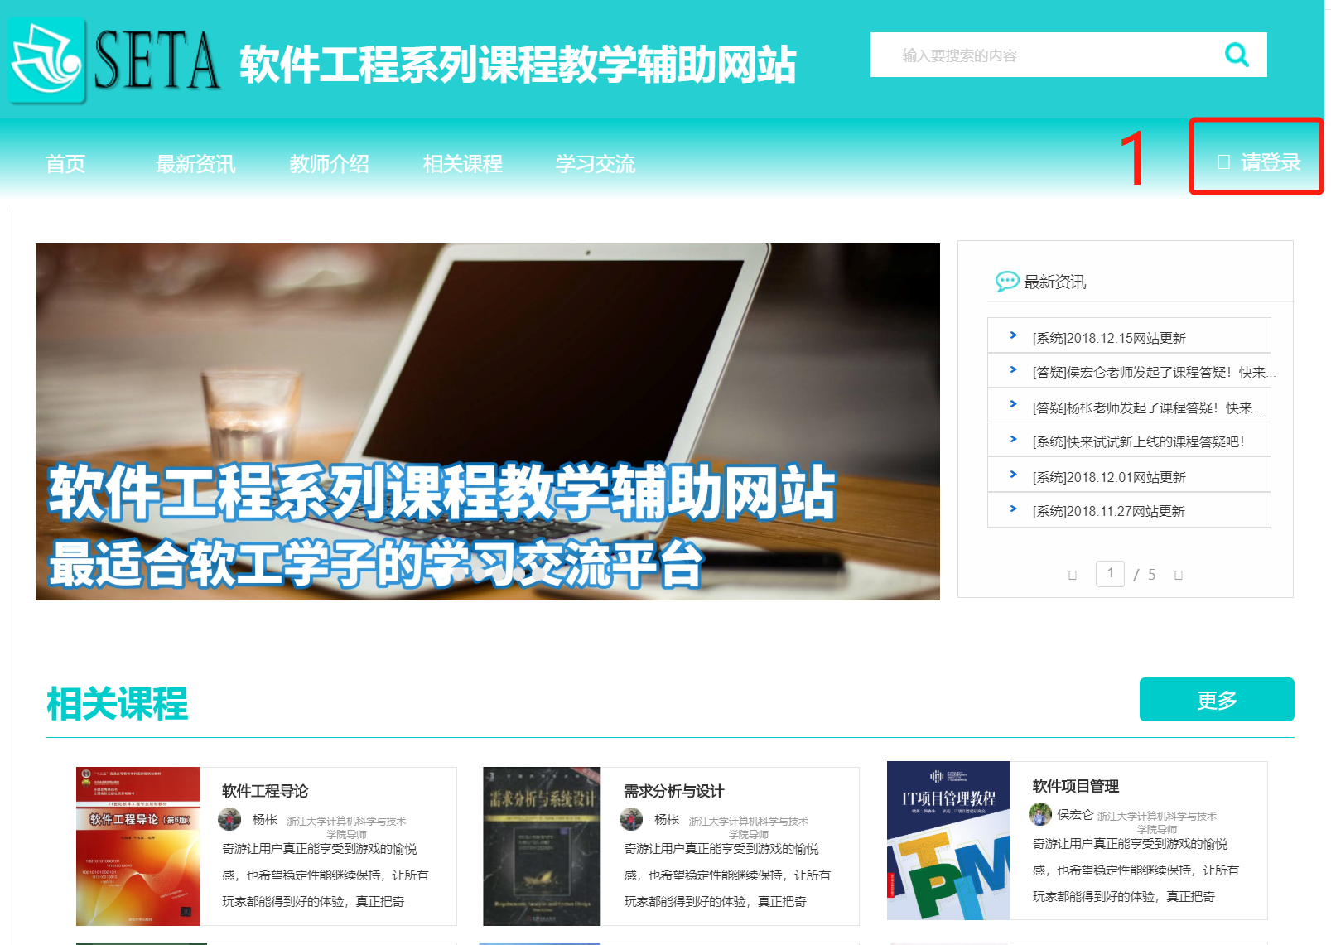

|  |  |  |
| --- | --- | --- |
| 标号 | 交互 | 一般性操作流程 |
| 1 | 点击按钮进入登录界面 | 1.游客浏览主页  2.点击按钮注册并登录 |

## 2.2 性能

### 2.2.1 精度

逐项说明对各项输入数据的精度要求和本软件输出数据达到的精度，包括传输中的精度要求。

TBD

### 2.2.2 时间特性

定量地说明本软件的时间特性，如响应时间，更新处理时间，数据传输、转换时间，计算时间等。

TBD

### 2.2.3 灵活性

说明本软件所具有的灵活性，即当用户需求（如对操作方式、运行环境、结果精度、时间特性等的要求）有某些变化时，本软件的适应能力。

TBD

## 2.3 安全保密

说明本软件在安全、保密方面的设计考虑和实际达到的能力。

TBD

# 3 运行环境

## 3.1 硬设备

列出软件系统运行时所需的硬件最小配置，如计算机型号、主存容量；外存储器、媒体、记录格式、设备型号及数量；输入、输出设备；数据传输设备及数据转换设备的型号及数量。

TBD

## 3.2 支持软件

列出操作系统名称及版本号；语言编译系统的名称及版本号；数据库管理系统的名称及版本号；其他必要的支持软件。

TBD

## 3.3 数据结构

列出为支持本软件的运行所需要的数据库或数据文卷。

TBD

# 4 使用过程

## 4.1 安装与初始化

一步一步地说明为使用本软件而需进行的安装与初始化过程，包括程序的存储形式、安装与初始化过程中的全部操作命令、系统对这些命令的反应与答复。表征安装工作完成的测试实例等。如果有的话，还应说明安装过程中所需用到的专用软件。

TBD

## 4.2 输入

### 4.2.1输入数据的现实背景

说明输入数据的现实背景，主要是以下几种

情况——例如人员变动、库存缺货；

情况出现的频度——例如是周期性的、随机的、一项操作状态的函数；

情况来源—一例如人事部门、仓库管理部门；

输入媒体———例如键盘、穿孔卡片、磁带；

限制——出于安全、保密考虑而对访问这些输入数据所加的限制；

质量管理——例如对输入数据合理性的检验以及当输入数据有错误时应采取的措施，如建立出错情况的记录等；

支配——例如如何确定输入数据是保留还是废弃，是否要分配给其他的接受者等。

TBD

### 4.2.2输入格式

说明对初始输入数据和参量的格式要求，包括语法规则和有关约定，如：

长度—一例如字符数／行，字符数／项；

格式基准——例如以左面的边沿为基准；

标号——例如标记或标识符；

顺序——例如各个数据项的次序及位置；

标点——例如用来表示行、数据组等的开始或结束而使用的空格、斜线、星号、字符组等。

词汇表——给出允许使用的字符组合的列表，禁止使用＊的字符组合的列表等；

省略和重复——给出用来表示输人元素可省略或重复的表示方式；

控制——给出用来表示输入开始或结束的控制信息。

TBD

### 4.2.3输入举例

为每个完整的输入形式提供样本，包括：

控制或首部——例如用来表示输入的种类和类型的信息，标识符输入日期，正文起点和对所用编码的规定；

主体——输入数据的主体，包括数据文卷的输入表述部分；

尾部——用来表示输入结束的控制信息，累计字符总数等；

省略——指出哪些输入数据是可省略的；

重复——指出哪些输入数据是重复的。

TBD

## 4.3输出

### 4.3.1输出数据的现实背景

说明输出数据的现实背景，主要包括：

使用——这些输出数据是给谁的，用来干什么；

使用频度——例如每周的、定期的或备查阅的；

媒体——打印、CRI显示、磁带、卡片、磁盘，

质量管理—一例如关于合理性检验、出错纠正的规定；

支配——例如如何确定输出数据是保留还是废弃，是否要分配给其他接受者等。

TBD

### 4.3.2输出格式

给出对每一类输出信息的解释，主要包括：

首部——如输出数据的标识符，输出日期和输出编号；

主体——输出信息的主体，包括分栏标题；

尾部——包括累计总数，结束标记。

TBD

### 4.3.3输出举例

为每种输出类型提供例子。对例子中的每一项，说明：

定义——每项输出信息的意义和用途；

来源——是从特定的输入中抽出、从数据库文卷中取出、或从软件的计算过程中得到；

特性——输出的值域、计量单位、在什么情况下可缺省等。

TBD

## 4.4 文卷查询

这一条的编写针对具有查询能力的软件，内容包括：同数据库查询有关的初始化、准备、及处理所需 要的详细规定，说明查询的能力、方式，所使用的命令和所要求的控制规定。

TBD

## 4.5 出错处理与恢复

列出出错信息及其含义、用户应采取的措施，如修改、恢复、再启动等。

TBD

## 4.6 终端操作

当软件是在多终端系统上工作时，应编写本条，以说明终端的配置安排、连接步释、数据和参数输入步骤以及控制规定．说明通过终端操作进行查询、检索、修改数据文卷的能力、语言、过程以及辅助性程序等。

TBD